دليل شاشات النظام الكامل
نظام مشارق — إدارة الأملاك والتأجير
يشمل هذا الدليل جميع شاشات النظام: القوائم، التفاصيل، النماذج، الإشعارات، وبوابات المستخدمين.
إجمالي اللقطات الناجحة: 96 من 97
تاريخ الإعداد: ٢٠‏/٥‏/٢٠٢٦

فهرس الأبواب
• المصادقة (2 شاشة)
• نظرة عامة (5 شاشة)
• الدليل (8 شاشة)
• الموارد البشرية (5 شاشة)
• العمليات (4 شاشة)
• التقارير (5 شاشة)
• العقود (9 شاشة)
• المالية (8 شاشة)
• بوابة المحاسب (3 شاشة)
• بوابة المالك (4 شاشة)
• الإعدادات (6 شاشة)
• بوابة المستأجر (11 شاشة)
• بوابة الصيانة (7 شاشة)
• بوابة الموظف (4 شاشة)
• النماذج (15 شاشة)

1. المصادقة

1.1 تسجيل الدخول
النوع: شاشة رئيسية | المسار: /auth/login
الوصف: بوابة الدخول الموحدة لجميع المستخدمين.
الدور في الأعمال: نقطة الدخول الآمنة وتوزيع الجلسات حسب الدور.
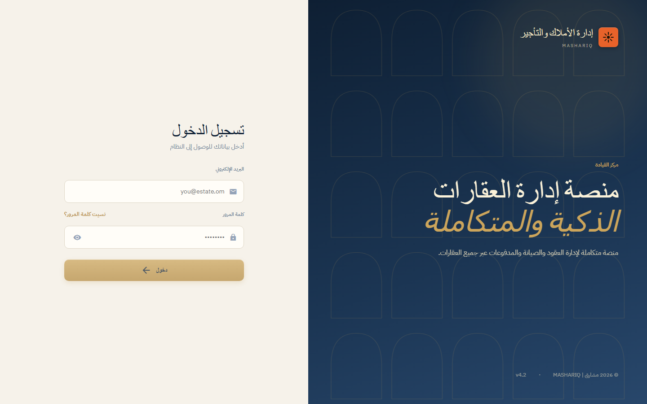

1.2 تغيير كلمة المرور
النوع: شاشة رئيسية | المسار: /change-password
الوصف: شاشة إلزامية عند أول دخول أو كلمة مؤقتة.
الدور في الأعمال: سياسة أمن كلمات المرور.
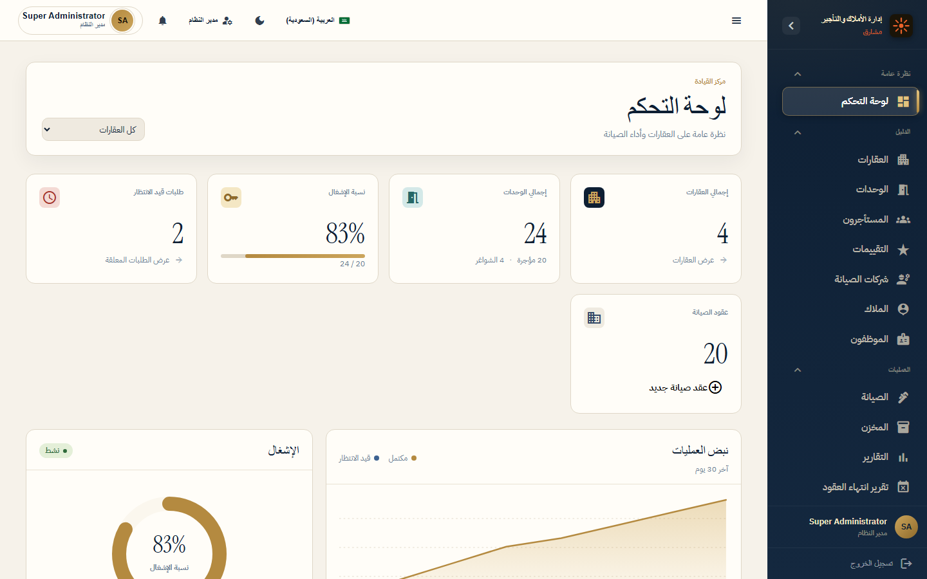

2. نظرة عامة

2.1 لوحة المعلومات
النوع: شاشة رئيسية | المسار: /admin/dashboard
الوصف: مؤشرات الإشغال والعقود والصيانة والتنبيهات.
الدور في الأعمال: رؤية تنفيذية فورية لأداء المحفظة العقارية.


2.2 الإشعارات
النوع: شاشة رئيسية | المسار: /admin/notifications
الوصف: مركز الإشعارات التشغيلية والمالية والتعاقدية.
الدور في الأعمال: متابعة الأحداث الحرجة دون تأخير.
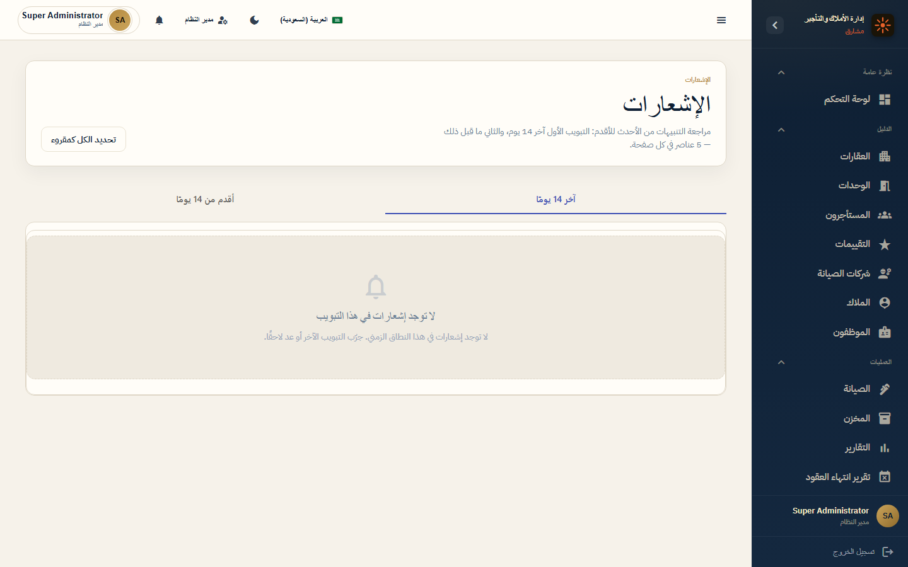

2.3 طلباتي
النوع: شاشة رئيسية | المسار: /admin/my-requests
الوصف: طلبات الصيانة والإجراءات المرتبطة بالمستخدم الحالي.
الدور في الأعمال: تتبع شخصي لمهام المستخدم ضمن سير العمل.
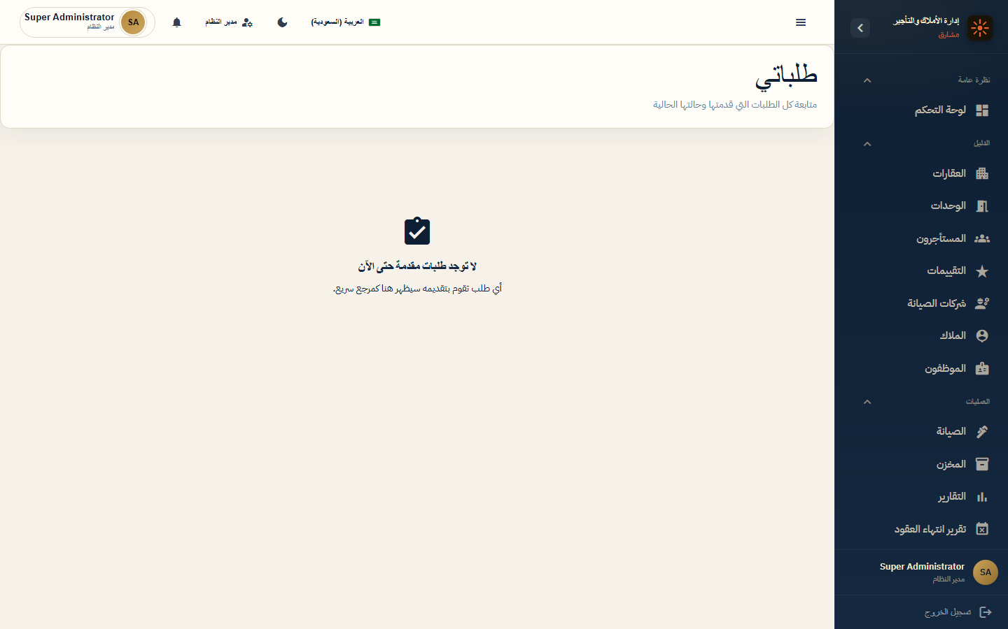

2.4 الملف الشخصي
النوع: شاشة رئيسية | المسار: /admin/profile
الوصف: بيانات الحساب وتغيير كلمة المرور والصورة.
الدور في الأعمال: إدارة هوية المستخدم وإعدادات الحساب.
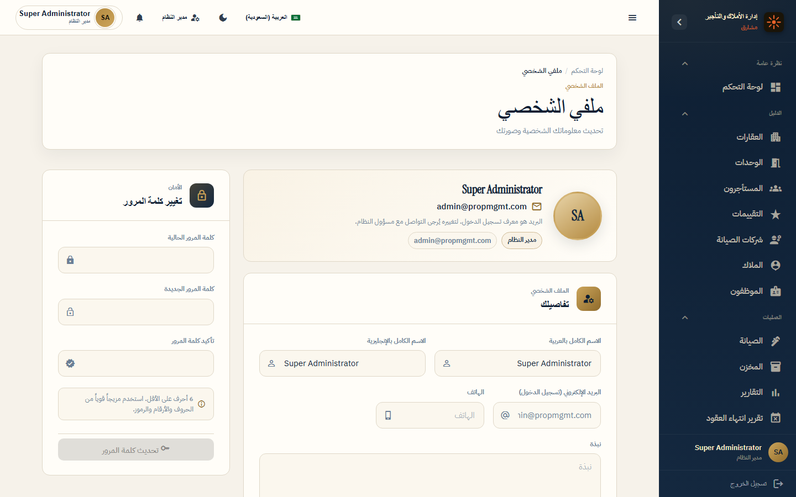

2.5 سجل التدقيق
النوع: شاشة رئيسية | المسار: /admin/audit-log
الوصف: تتبع العمليات والتغييرات على البيانات.
الدور في الأعمال: الامتثال والمساءلة وأمن المعلومات.
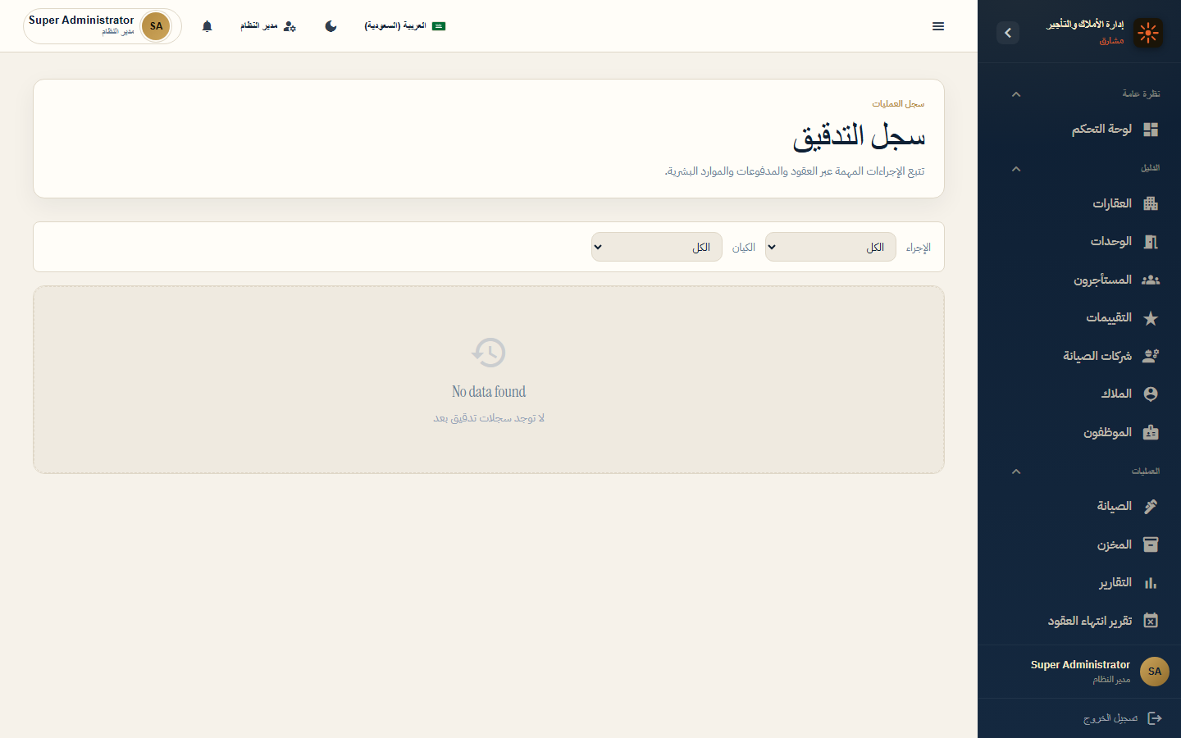

3. الدليل

3.1 قائمة العقارات
النوع: شاشة رئيسية | المسار: /admin/properties
الوصف: سجل المشاريع والمباني مع البحث والتصفية.
الدور في الأعمال: أساس هيكل الأصول العقارية.
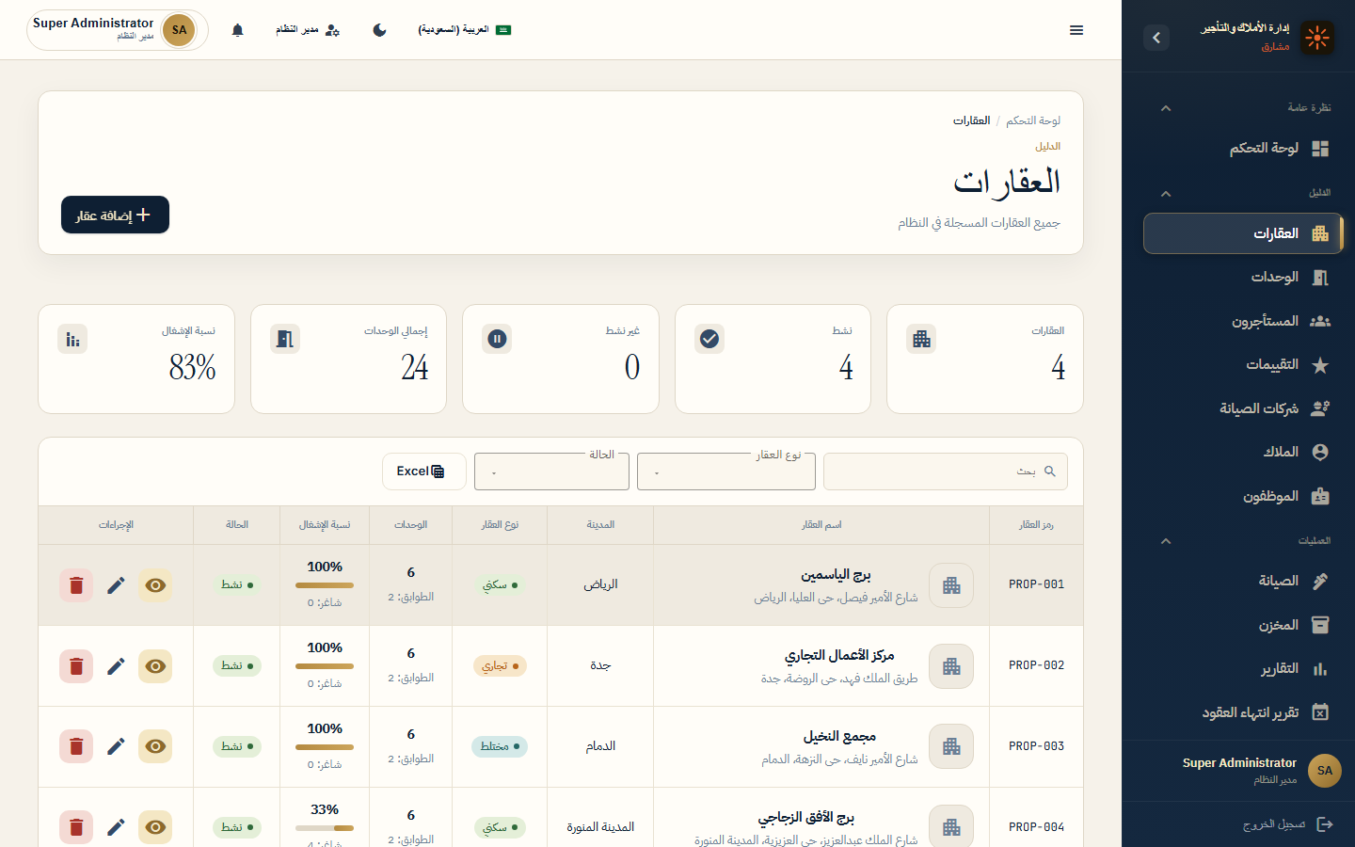

3.2 إدارة الوحدات
النوع: شاشة رئيسية | المسار: /admin/units
الوصف: الوحدات حسب العقار والطابق وحالة الإشغال.
الدور في الأعمال: تخطيط الإشغال والتسعير.
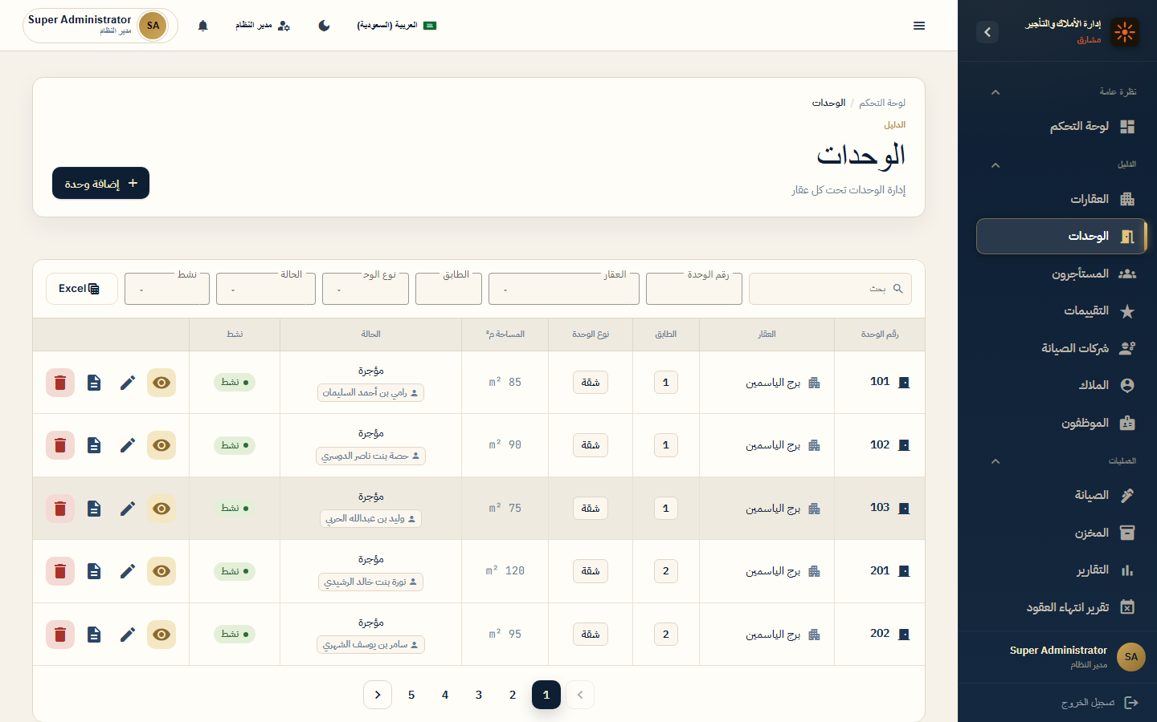

3.3 إدارة المستأجرين
النوع: شاشة رئيسية | المسار: /admin/tenants
الوصف: بيانات المستأجرين والضمانات والربط بالوحدات.
الدور في الأعمال: إدارة علاقة المستأجر كاملة.
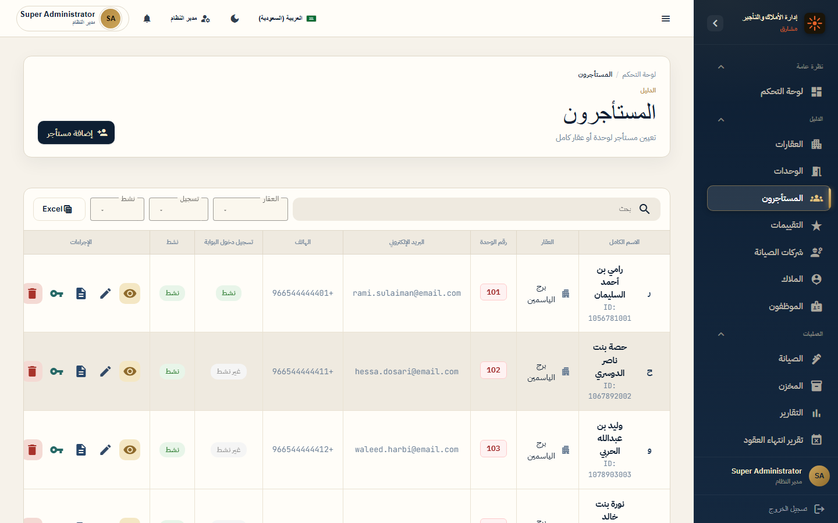

3.4 إدارة الملاك
النوع: شاشة رئيسية | المسار: /admin/owners
الوصف: سجل الملاك وربطهم بالعقارات والبوابة.
الدور في الأعمال: حوكمة ملكية الأصول والتواصل مع المالك.
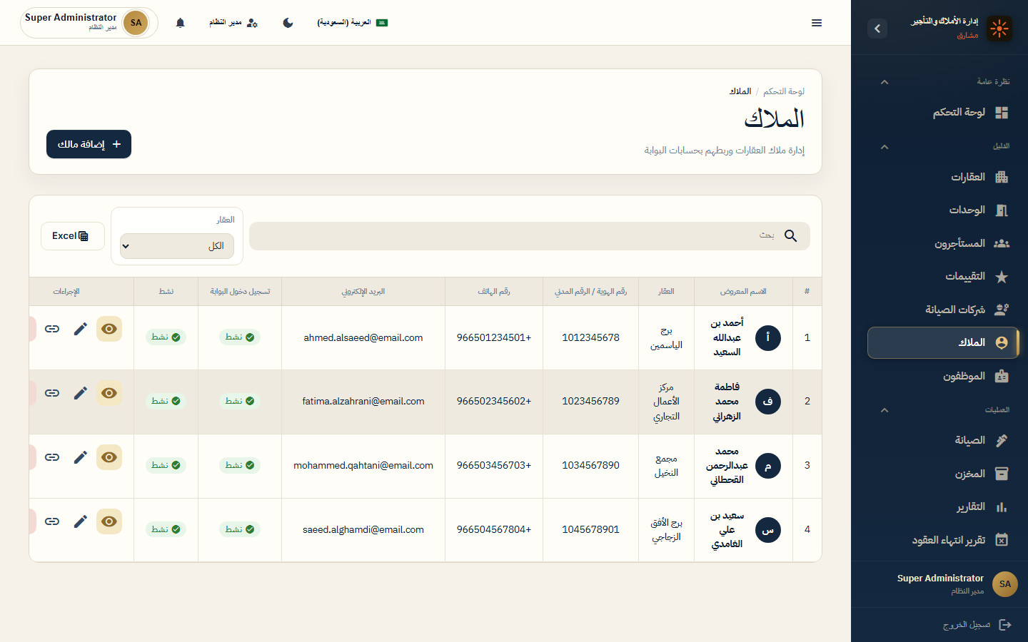

3.5 شركات المقاولين
النوع: شاشة رئيسية | المسار: /admin/contractors
الوصف: شركات الصيانة الخارجية وبيانات التعاقد.
الدور في الأعمال: إدارة الموردين والصيانة التعاقدية.
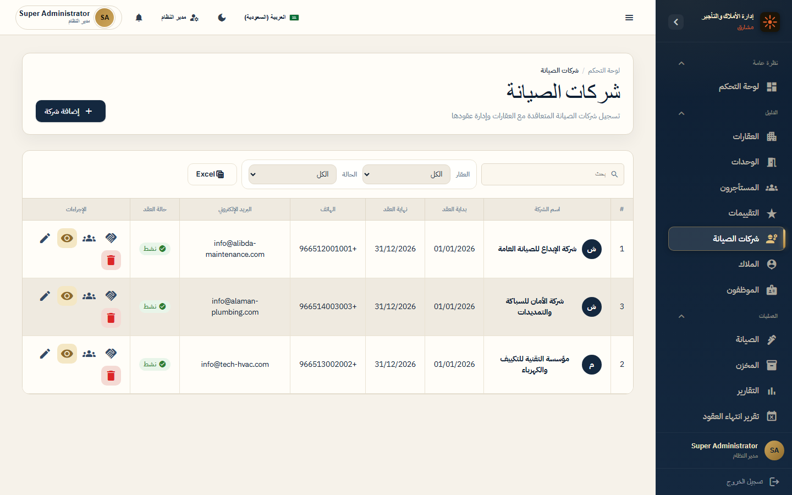

3.6 تقييمات الخدمة
النوع: شاشة رئيسية | المسار: /admin/ratings
الوصف: تقييمات زيارات الصيانة والشكاوى.
الدور في الأعمال: قياس جودة الخدمة وتحسين الأداء.
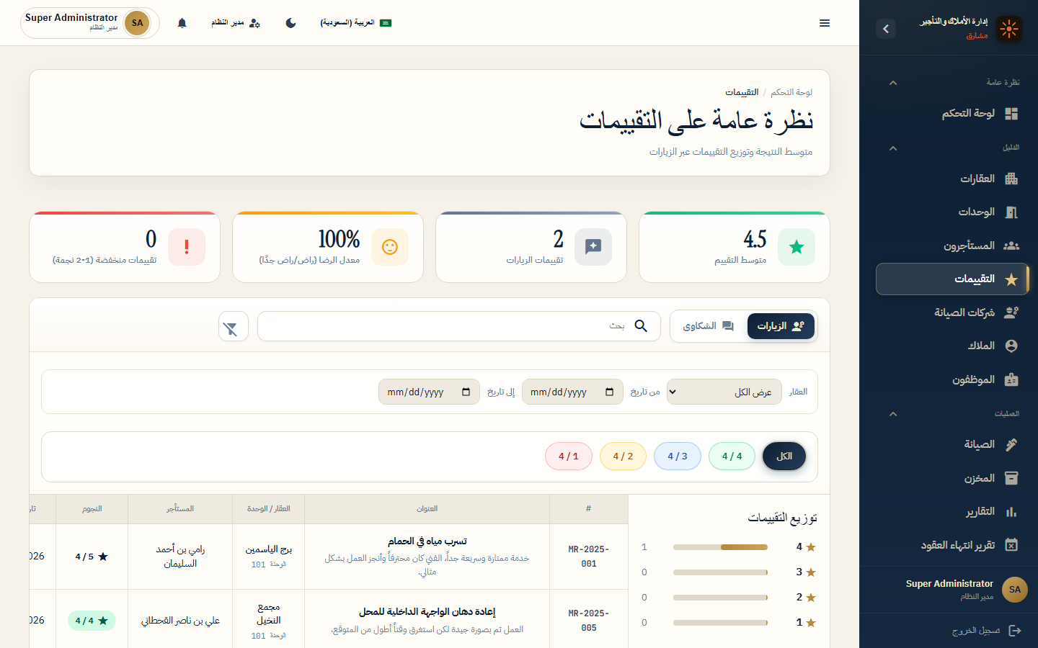

3.7 الكيانات القانونية
النوع: شاشة رئيسية | المسار: /admin/legal-entities
الوصف: الشركات والسجلات التجارية المالكة للعقارات.
الدور في الأعمال: دعم تعدد الكيانات ضمن منصة واحدة.
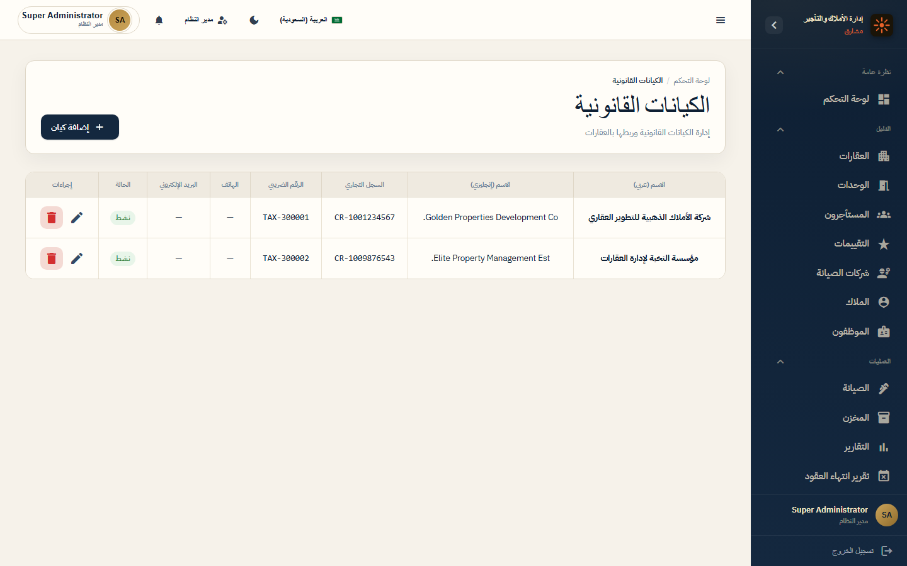

3.8 تفاصيل شركة مقاول
النوع: شاشة تفاصيل | المسار: /admin/contractors/1
الوصف: بيانات الشركة وعقودها وموظفيها.
الدور في الأعمال: إدارة علاقة المورد.
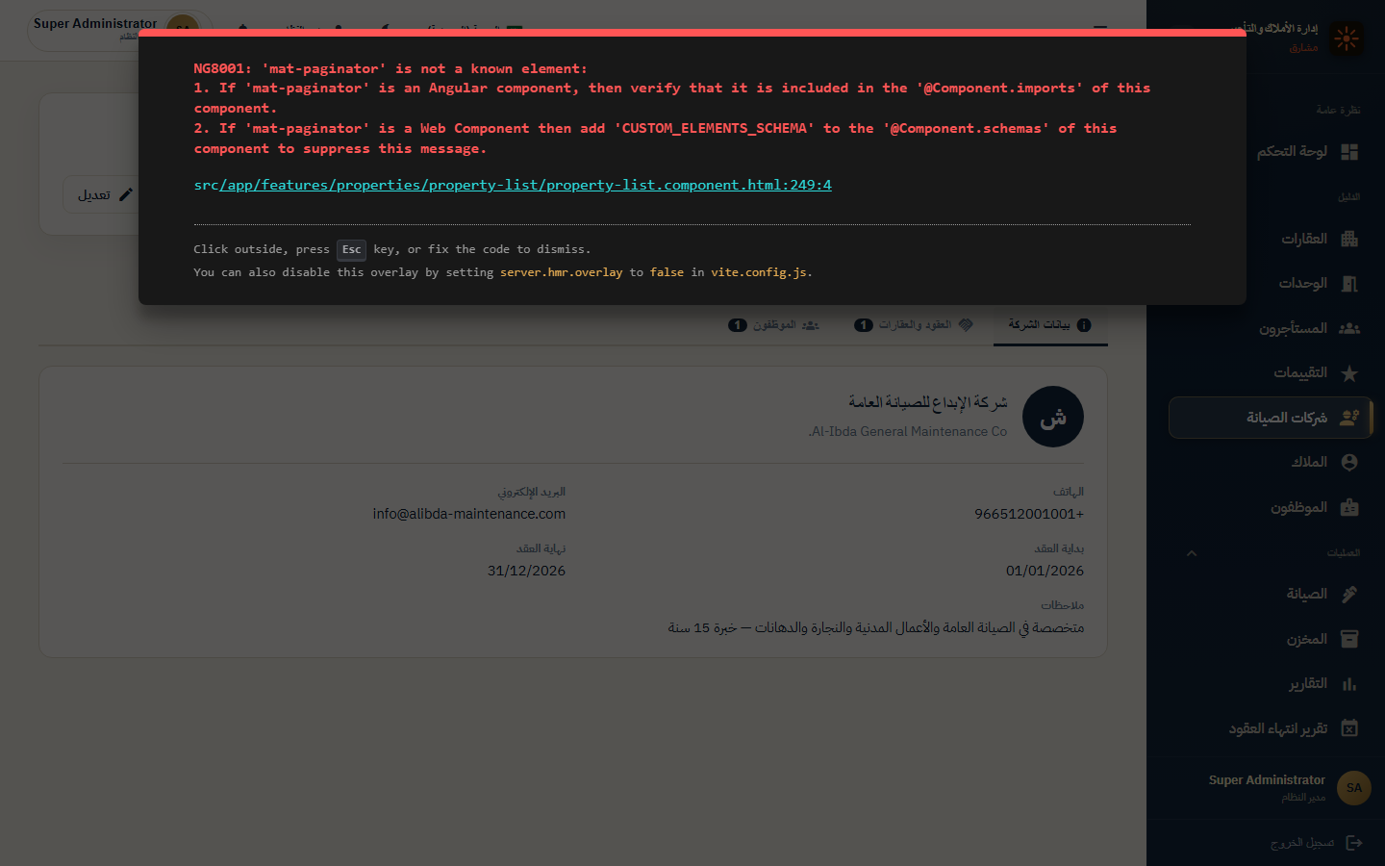

4. الموارد البشرية

4.1 الموظفون
النوع: شاشة رئيسية | المسار: /admin/hr/employees
الوصف: سجل الموظفين والأقسام والرواتب الأساسية.
الدور في الأعمال: ربط الموارد البشرية بالعقارات.
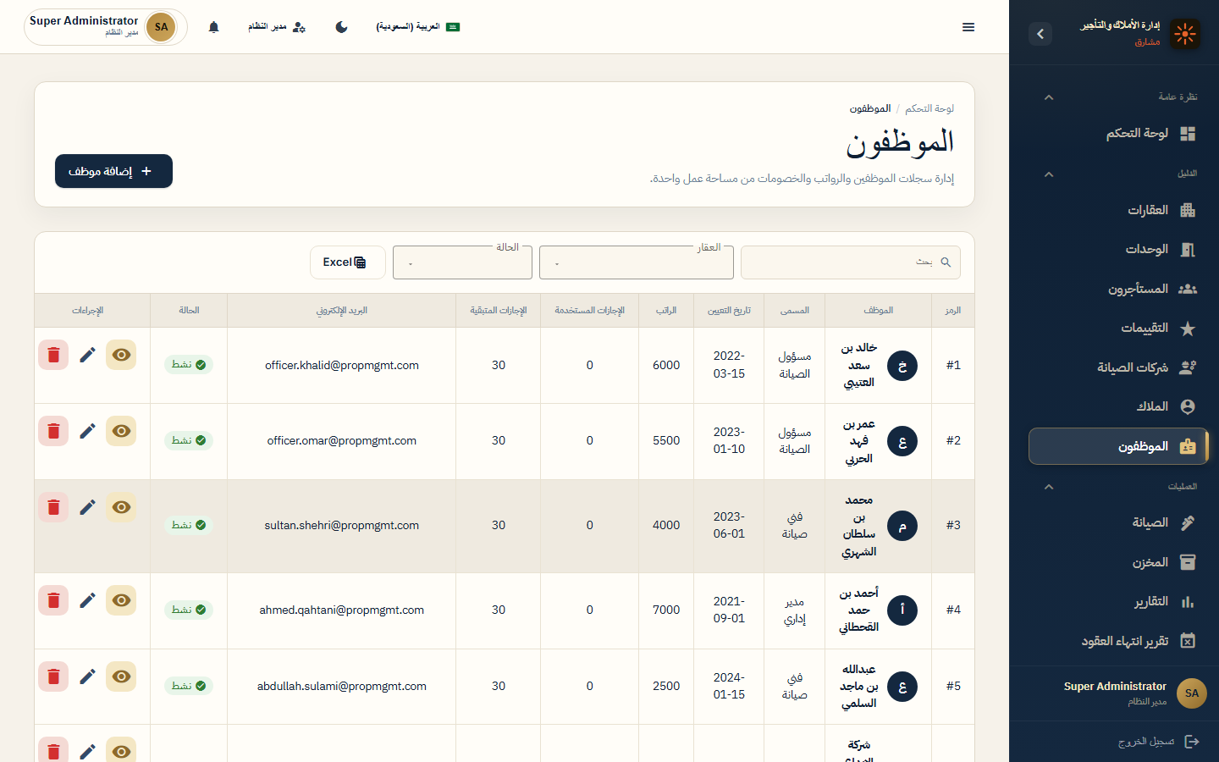

4.2 الإجازات
النوع: شاشة رئيسية | المسار: /admin/hr/leaves
الوصف: طلبات الإجازة والأرصدة والموافقات.
الدور في الأعمال: إدارة حضور الفريق التشغيلي.
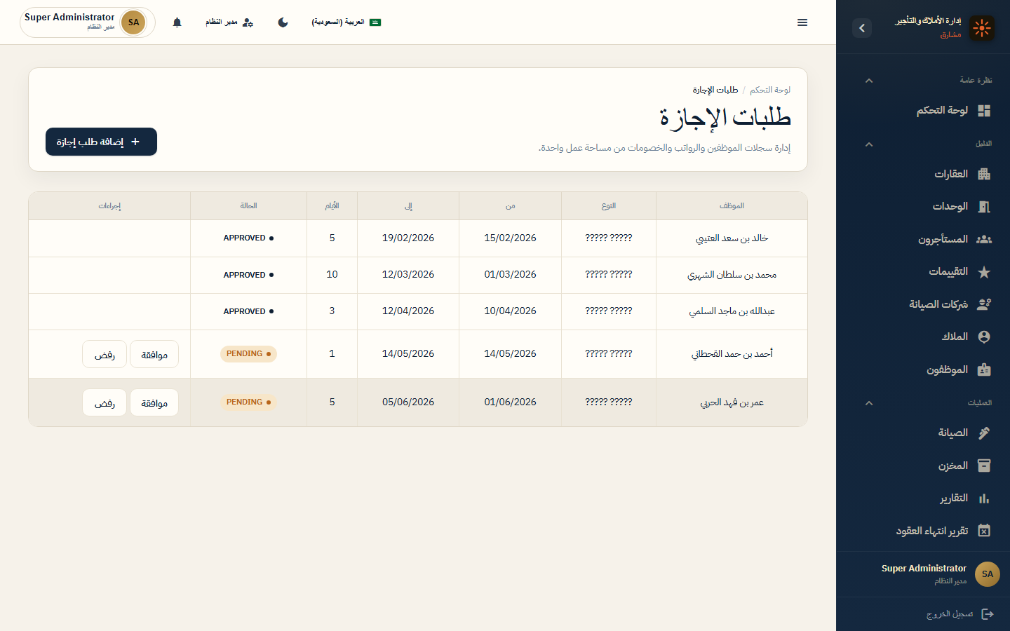

4.3 مسيرات الرواتب
النوع: شاشة رئيسية | المسار: /admin/hr/payroll
الوصف: إنشاء واعتماد وصرف الرواتب.
الدور في الأعمال: أتمتة الرواتب المرتبطة بالعقار.
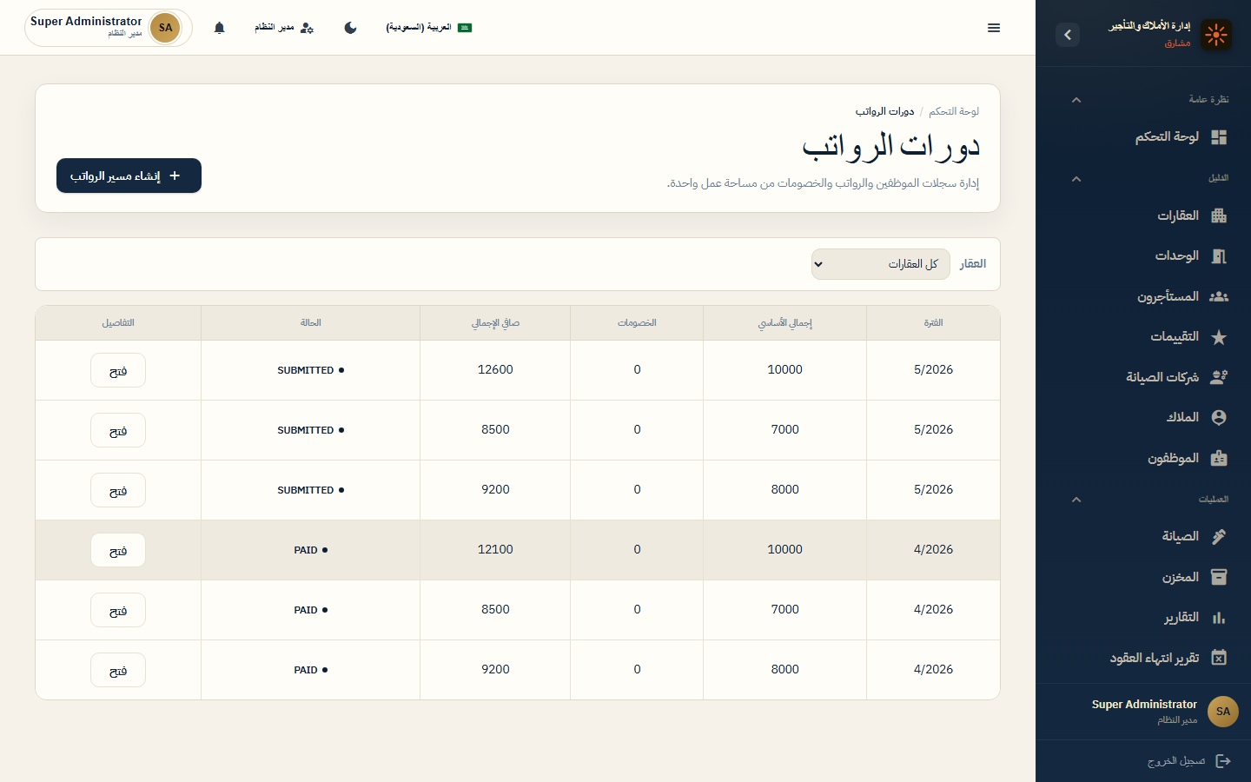

4.4 تفاصيل موظف
النوع: شاشة تفاصيل | المسار: /admin/hr/employees/1
الوصف: ملف الموظف الكامل.
الدور في الأعمال: سجل موارد بشرية.
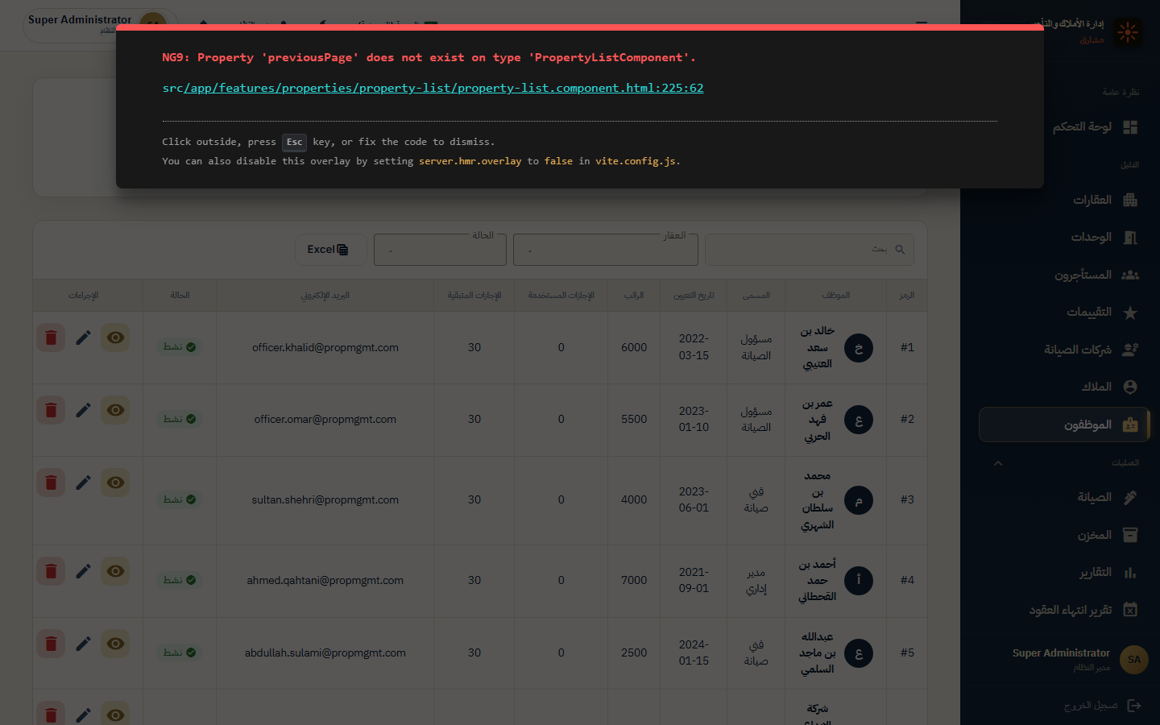

4.5 تفاصيل مسير راتب
النوع: شاشة تفاصيل | المسار: /admin/hr/payroll/4
الوصف: تفاصيل الرواتب والبدلات والخصومات.
الدور في الأعمال: اعتماد وصرف الرواتب.
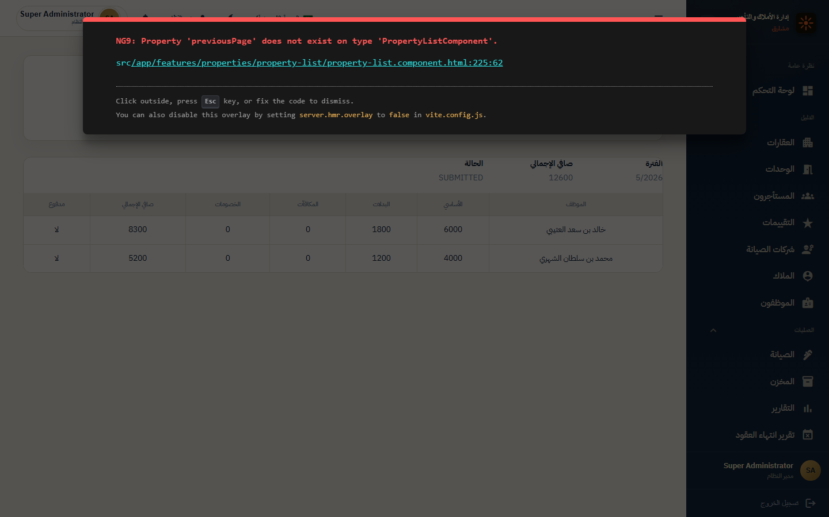

5. العمليات

5.1 طلبات الصيانة
النوع: شاشة رئيسية | المسار: /admin/maintenance
الوصف: قائمة الطلبات وحالاتها والتعيين.
الدور في الأعمال: دورة صيانة كاملة من التسجيل للإغلاق.
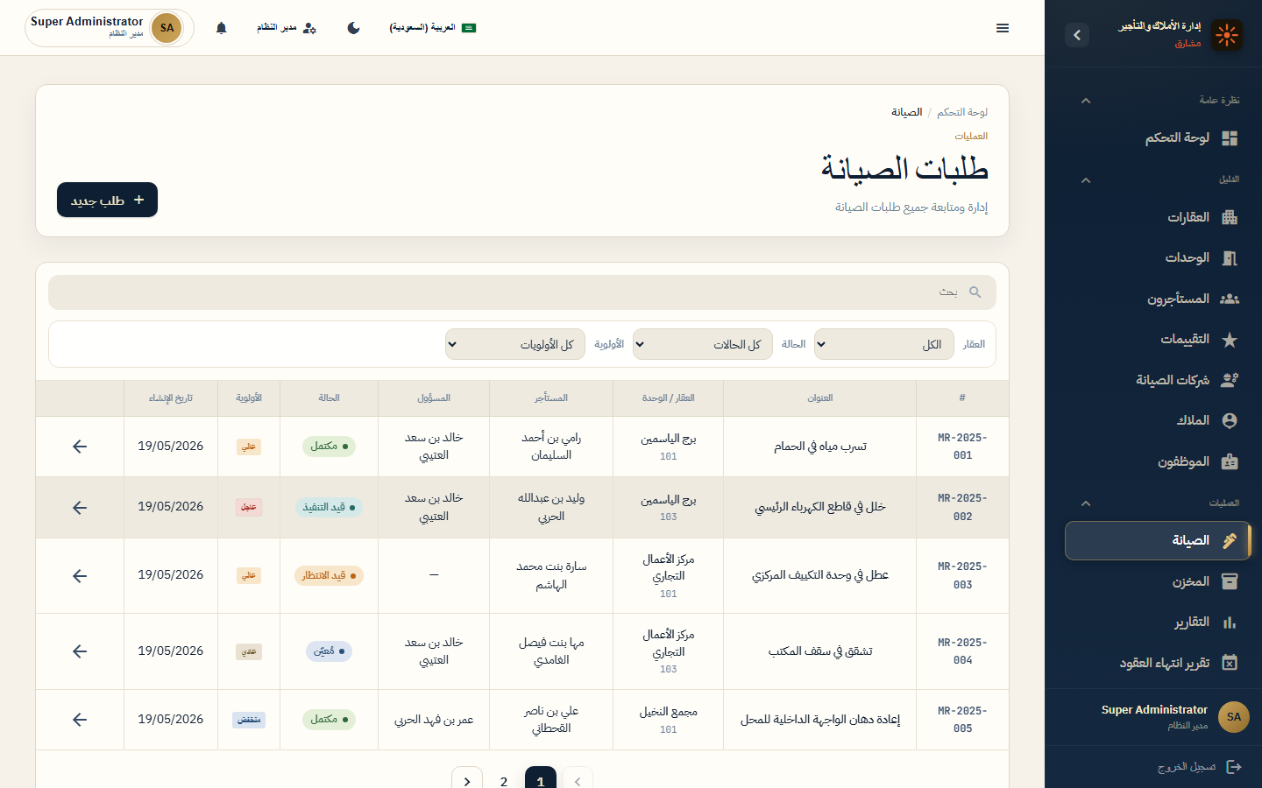

5.2 طلب صيانة جديد
النوع: شاشة رئيسية | المسار: /admin/maintenance/new
الوصف: نموذج إنشاء طلب صيانة.
الدور في الأعمال: تسجيل أعطال وطلبات الصيانة الدورية.
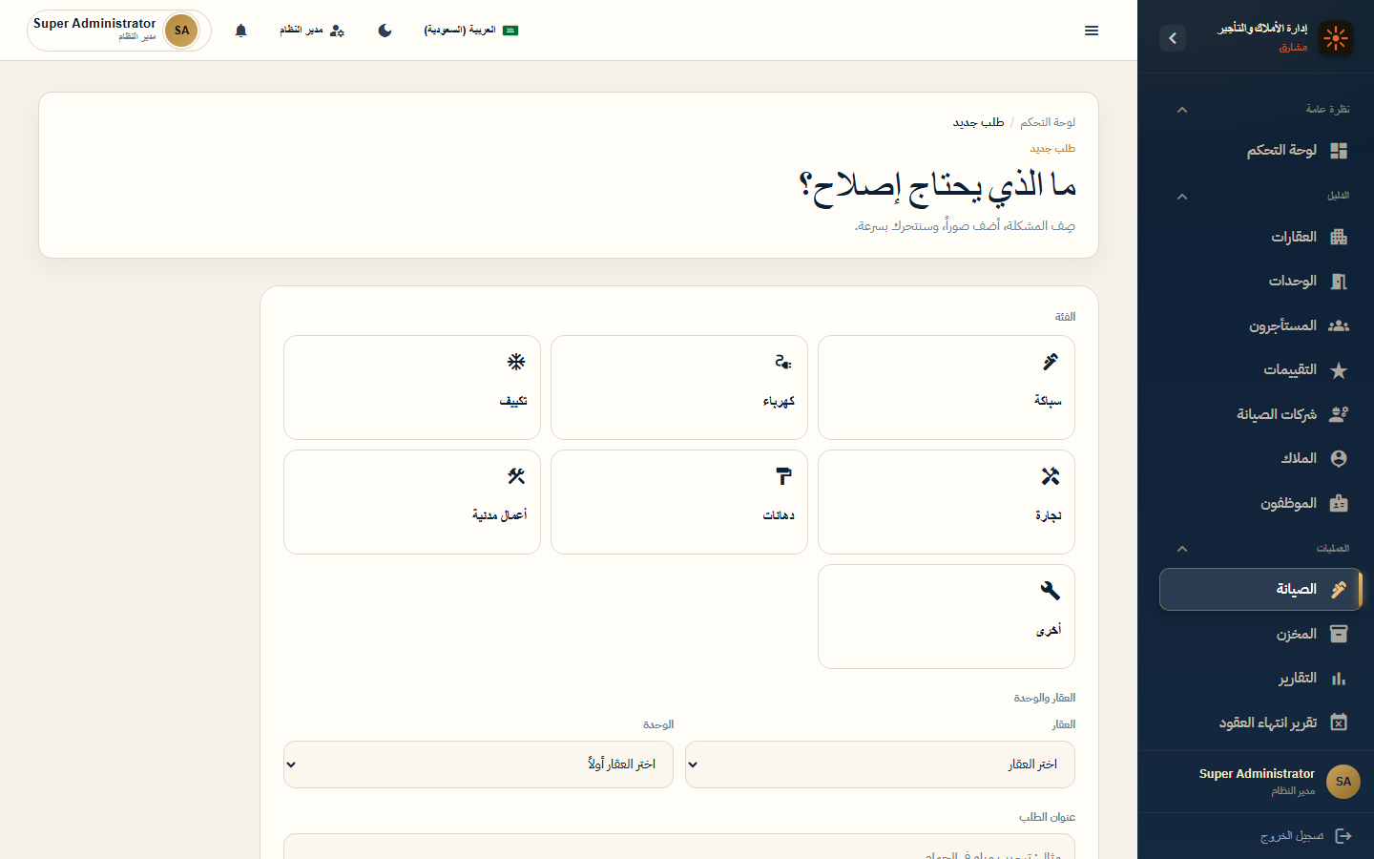

5.3 المخزون
النوع: شاشة رئيسية | المسار: /admin/inventory
الوصف: أصناف المخزون وحركات الصرف والإضافة.
الدور في الأعمال: ضبط قطع الغيار وتكاليف الصيانة.
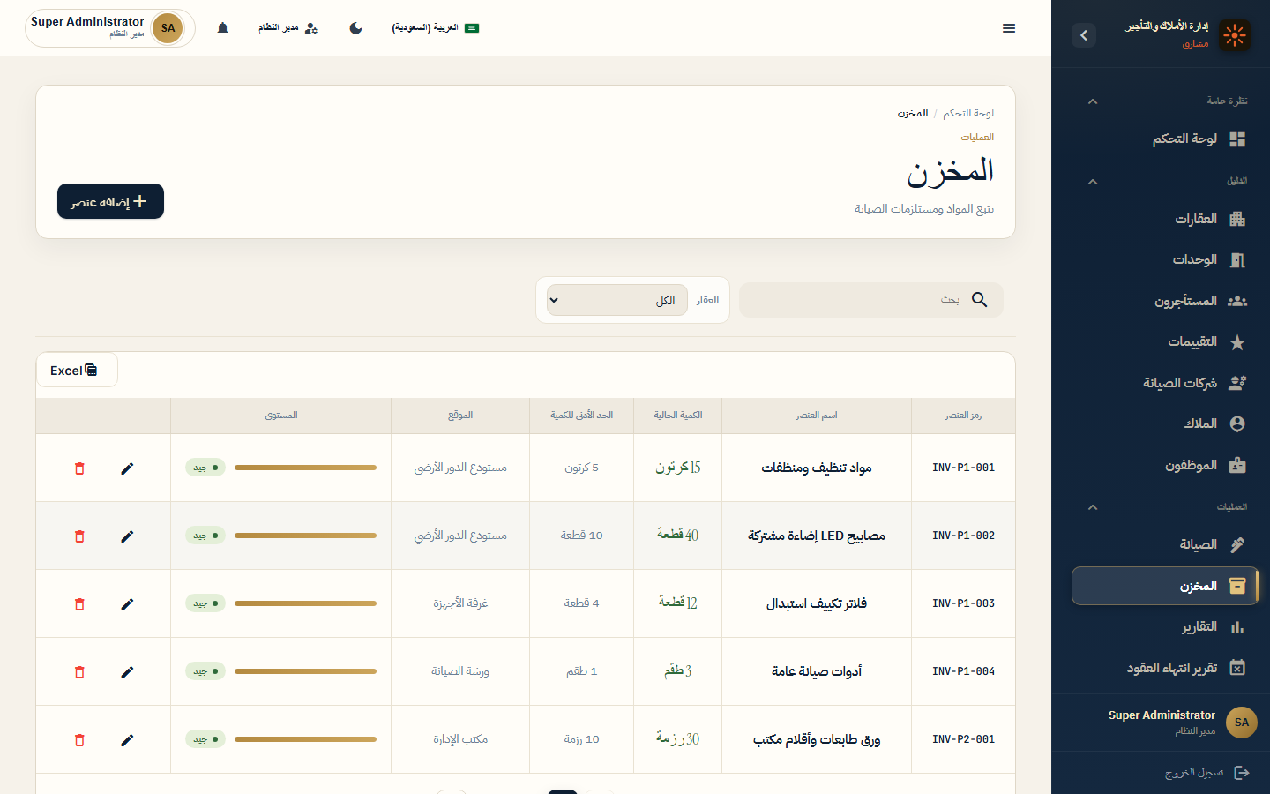

5.4 تفاصيل طلب صيانة
النوع: شاشة تفاصيل | المسار: /admin/maintenance/1
الوصف: تفاصيل الطلب والجدولة وتقارير الزيارة.
الدور في الأعمال: متابعة تنفيذ الصيانة خطوة بخطوة.
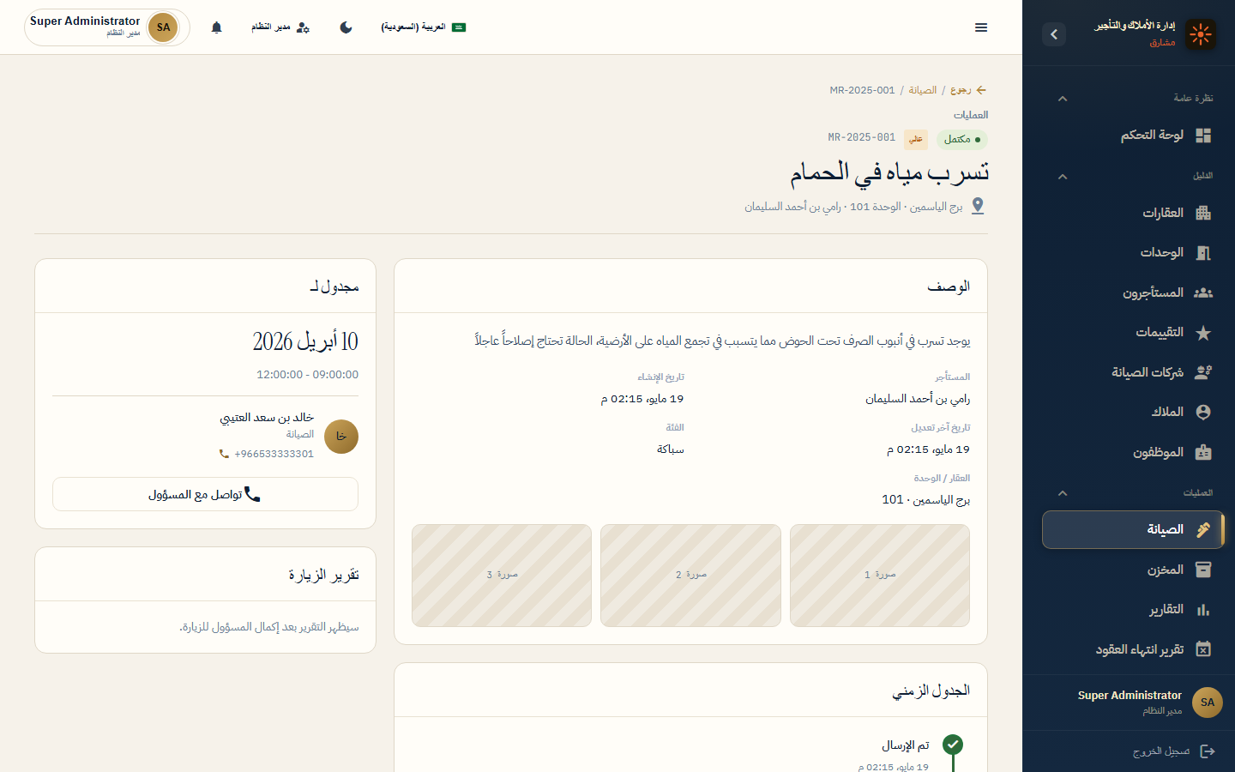

6. التقارير

6.1 مركز التقارير
النوع: شاشة رئيسية | المسار: /admin/reports
الوصف: بوابة التقارير التشغيلية والمالية.
الدور في الأعمال: تقارير إدارية موحدة.
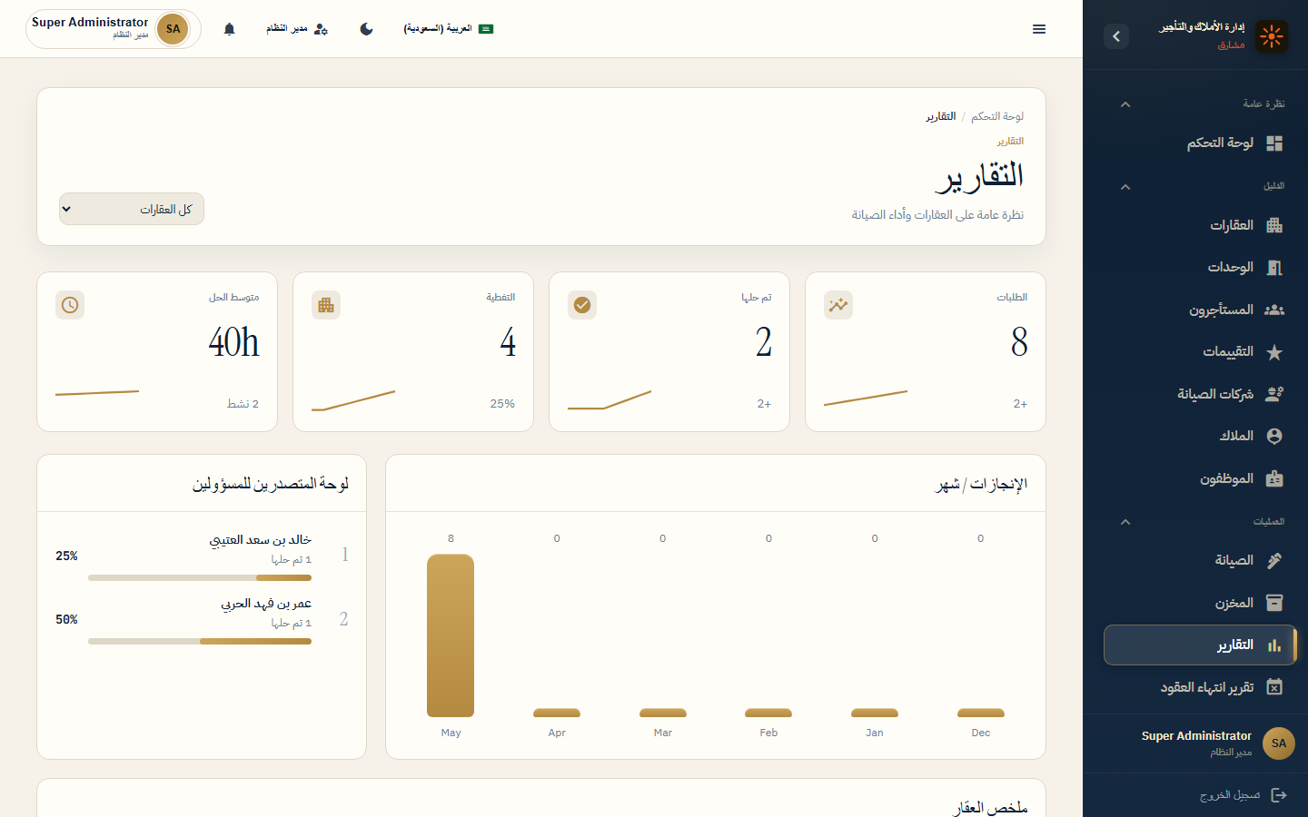

6.2 تقرير انتهاء العقود
النوع: شاشة رئيسية | المسار: /admin/reports/contract-expiry
الوصف: عقود قريبة من الانتهاء.
الدور في الأعمال: التخطيط للتجديد أو الإخلاء.
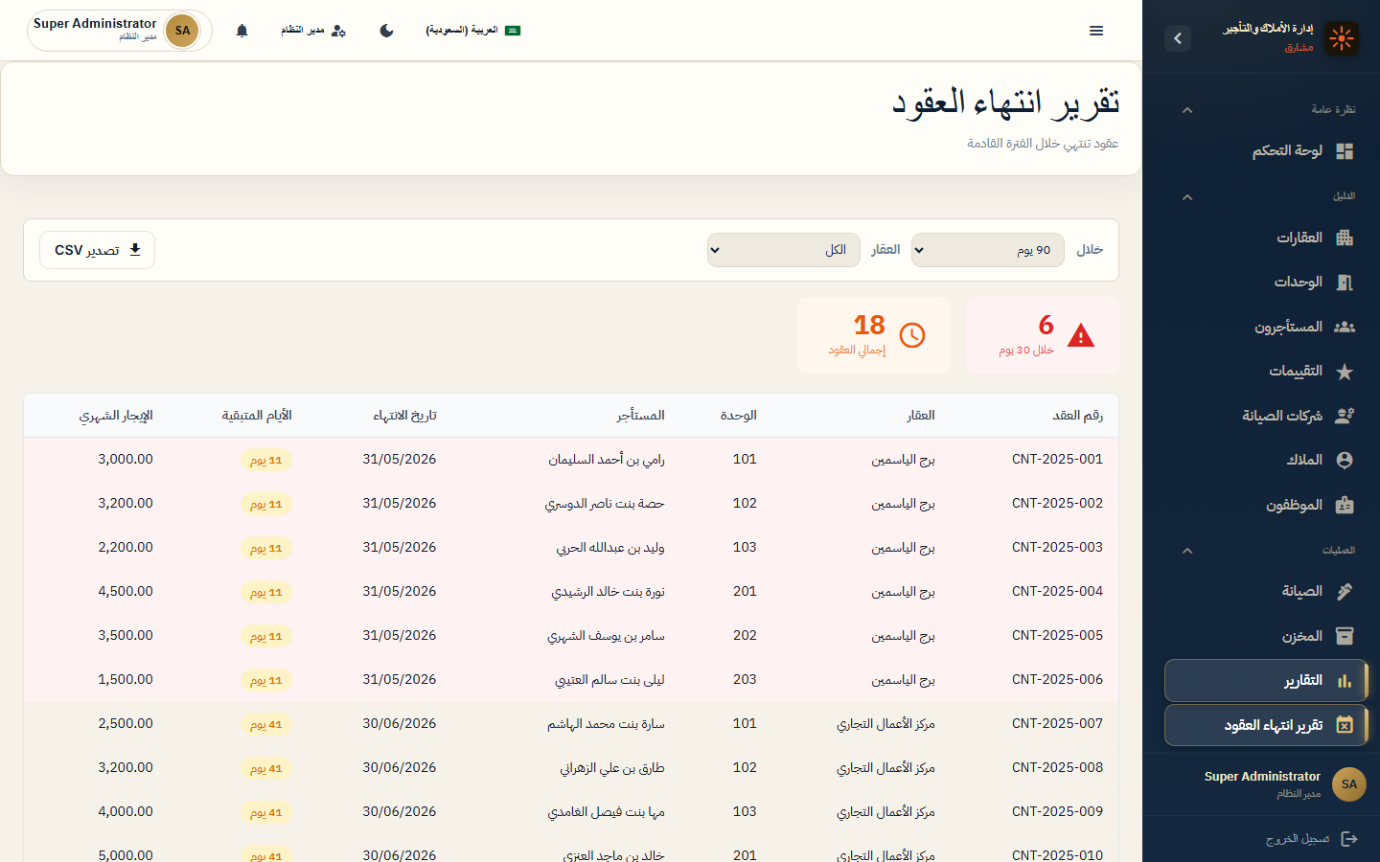

6.3 تحليلات الإشغال
النوع: شاشة رئيسية | المسار: /admin/reports/occupancy
الوصف: نسب الإشغال حسب العقار والفترة.
الدور في الأعمال: تحسين العائد من الوحدات الشاغرة.
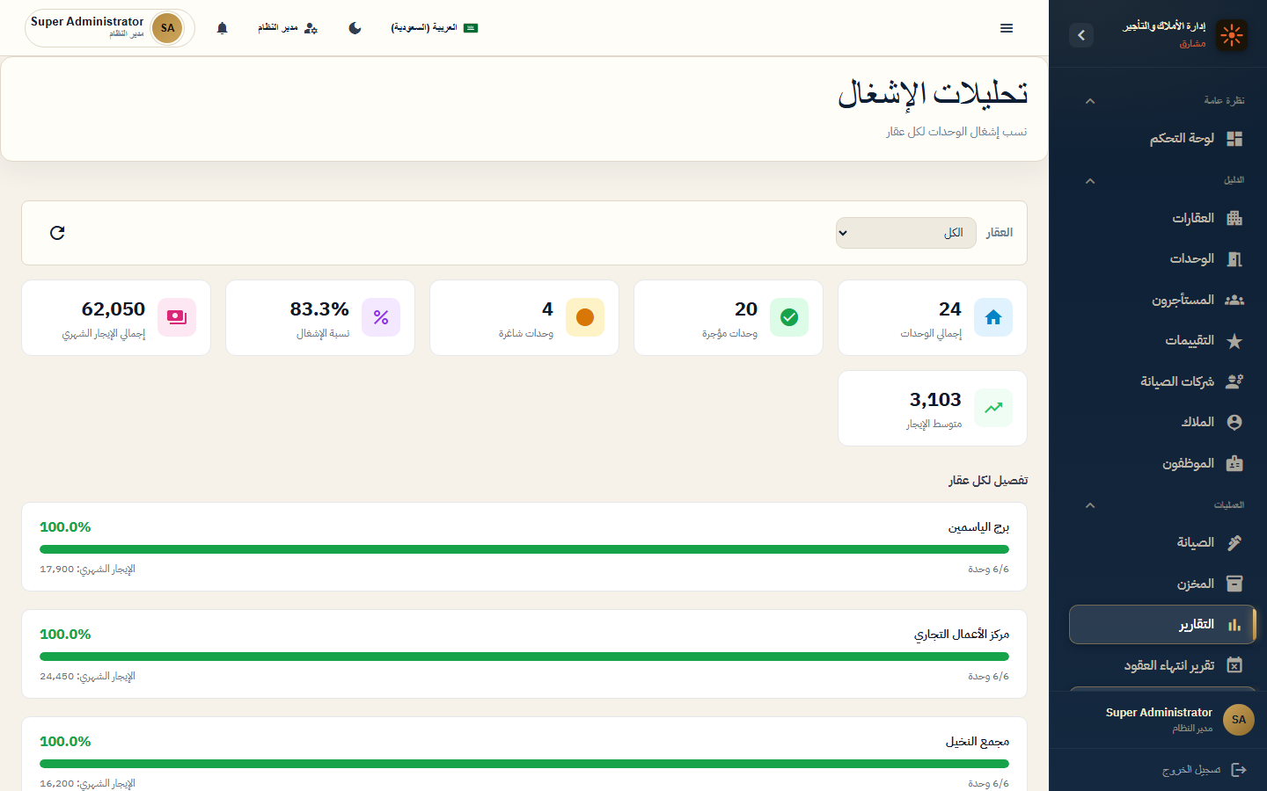

6.4 تقرير الصيانة
النوع: شاشة رئيسية | المسار: /admin/reports/maintenance
الوصف: إحصائيات وتكاليف الصيانة.
الدور في الأعمال: مراقبة أداء الصيانة والميزانية.
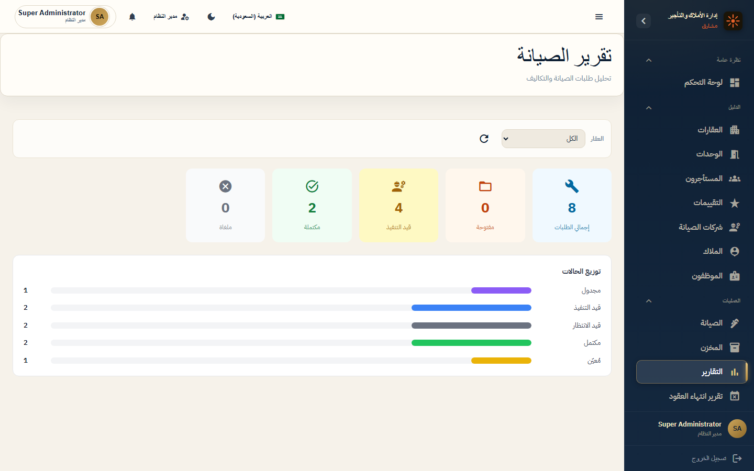

6.5 الميزانية مقابل الفعلي
النوع: شاشة رئيسية | المسار: /admin/reports/budget-vs-actual
الوصف: مقارنة المصروفات بالميزانية.
الدور في الأعمال: رقابة مالية على مستوى العقار.
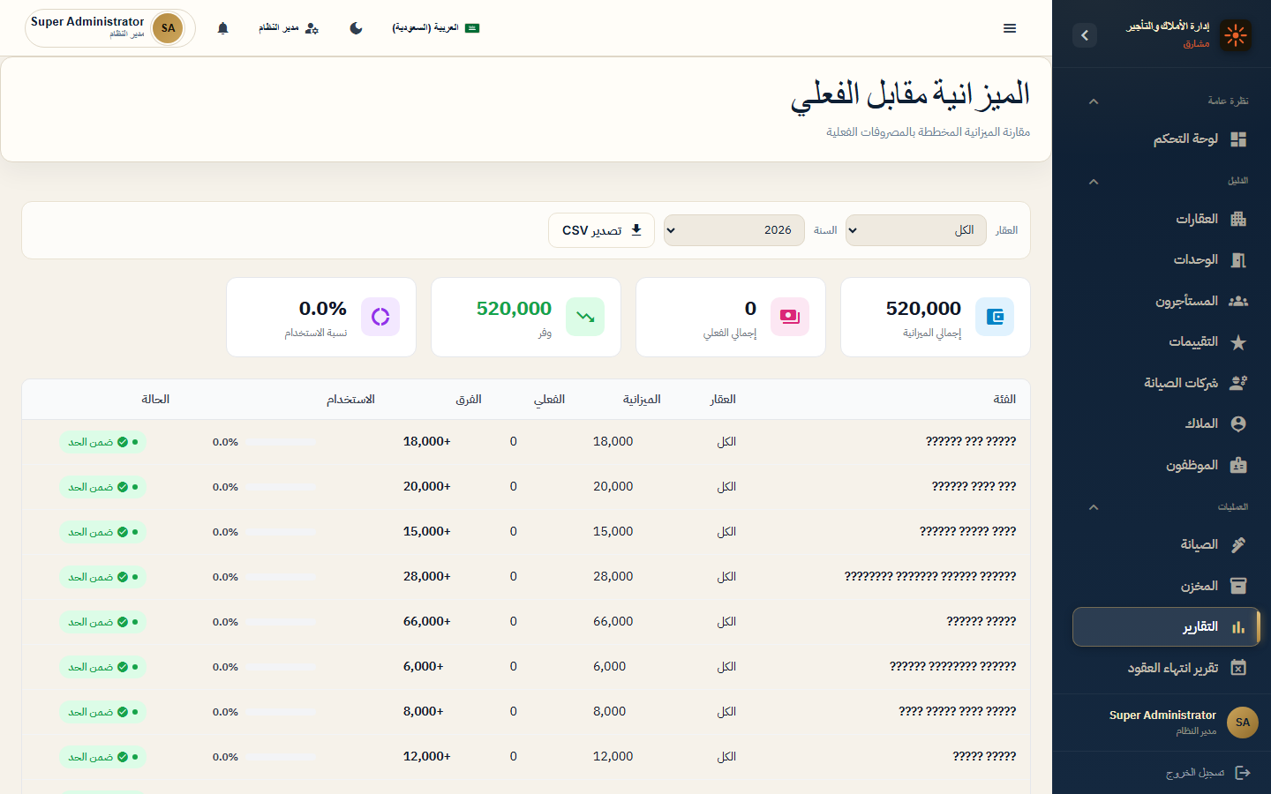

7. العقود

7.1 لوحة العقود
النوع: شاشة رئيسية | المسار: /admin/contracts/dashboard
الوصف: إحصائيات العقود والإجراءات السريعة.
الدور في الأعمال: متابعة دورة حياة التعاقد.
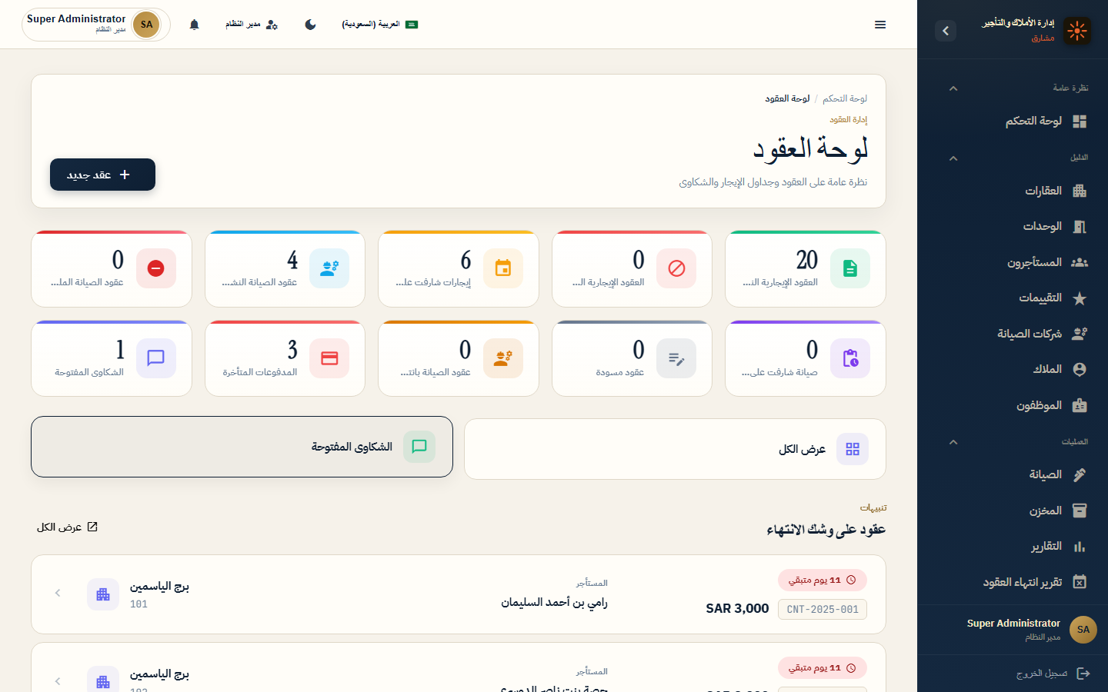

7.2 سجل العقود
النوع: شاشة رئيسية | المسار: /admin/contracts/list
الوصف: عقود الإيجار وعقود الصيانة في قائمة واحدة.
الدور في الأعمال: مرجع تعاقدي شامل.
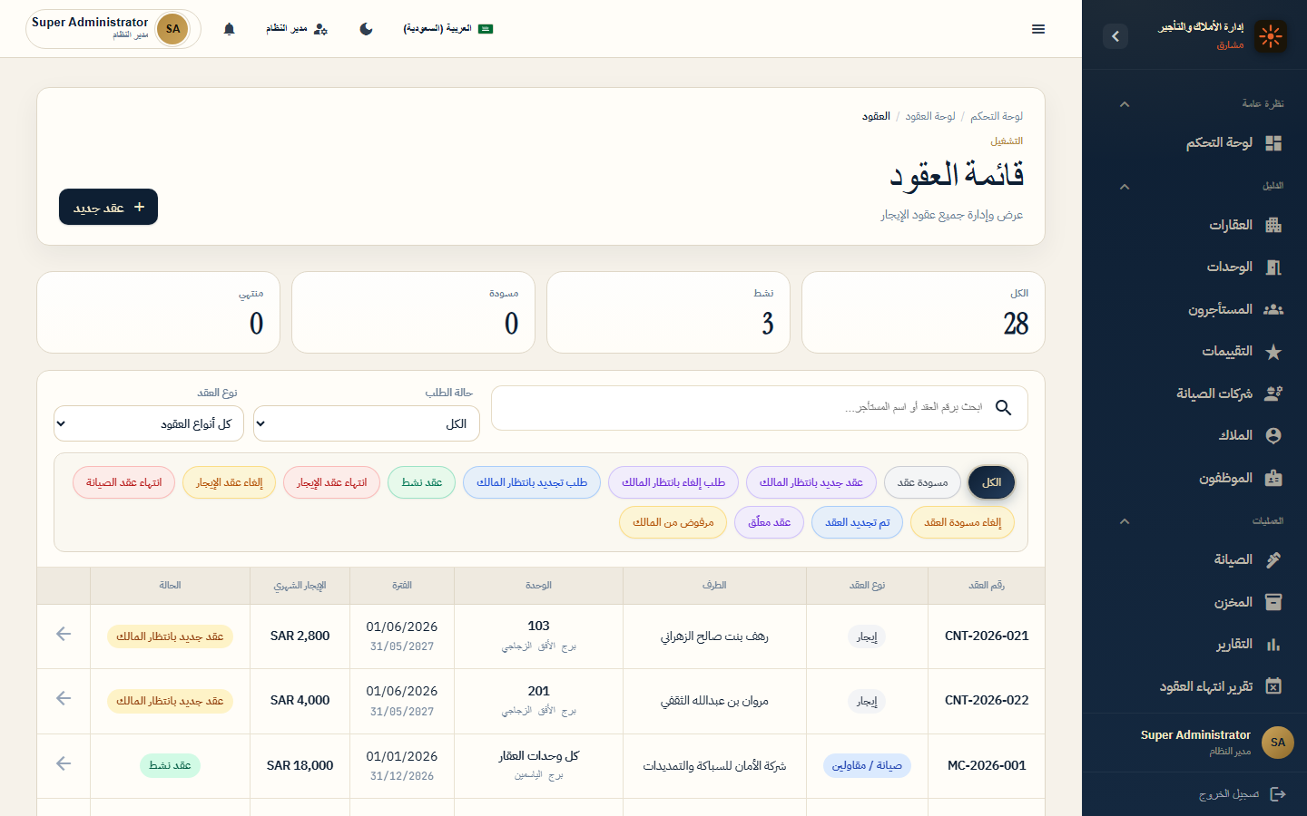

7.3 قوالب العقود
النوع: شاشة رئيسية | المسار: /admin/contracts/templates
الوصف: قوالب جاهزة لعقود الإيجار.
الدور في الأعمال: تسريع إنشاء العقود وتوحيد الصياغة.
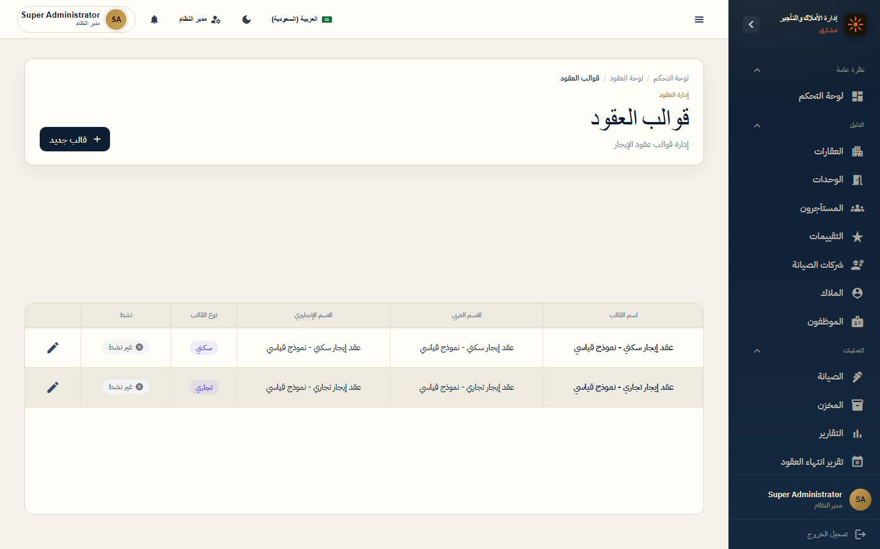

7.4 الشكاوى والمخالفات
النوع: شاشة رئيسية | المسار: /admin/contracts/complaints
الوصف: شكاوى المستأجرين ومتابعة الحل.
الدور في الأعمال: إدارة المخاطر ورضا المستأجر.
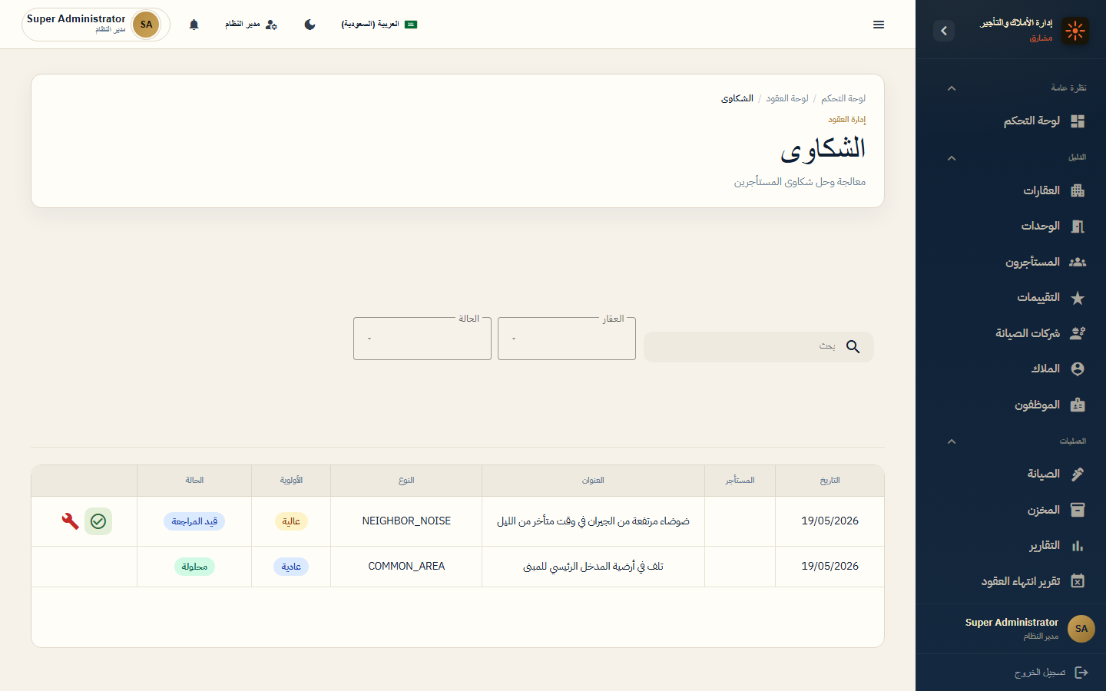

7.5 الوحدات الشاغرة
النوع: شاشة رئيسية | المسار: /admin/vacancies/list
الوصف: إعلانات التأجير للوحدات الشاغرة.
الدور في الأعمال: تسويق الوحدات وجذب مستأجرين.
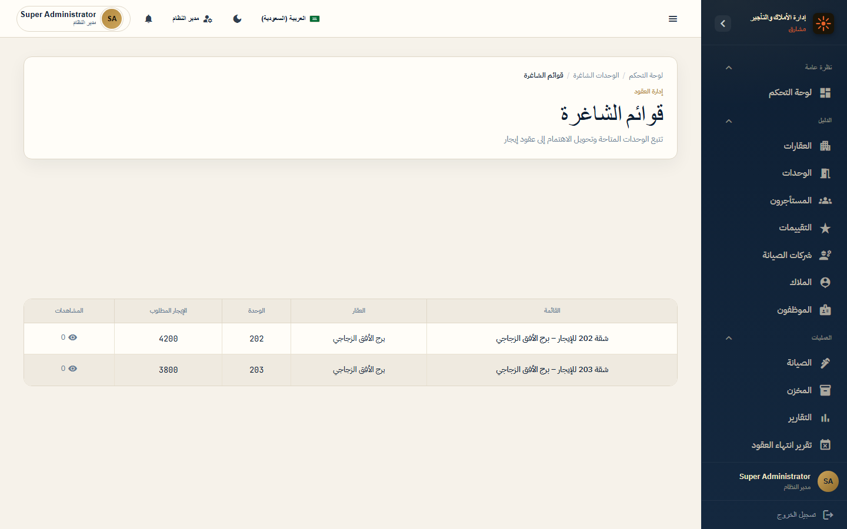

7.6 تفاصيل عقد إيجار
النوع: شاشة تفاصيل | المسار: /admin/contracts/1
الوصف: بيانات العقد والجدول الزمني للدفعات والملحقات.
الدور في الأعمال: إدارة العقد النشط كاملاً.
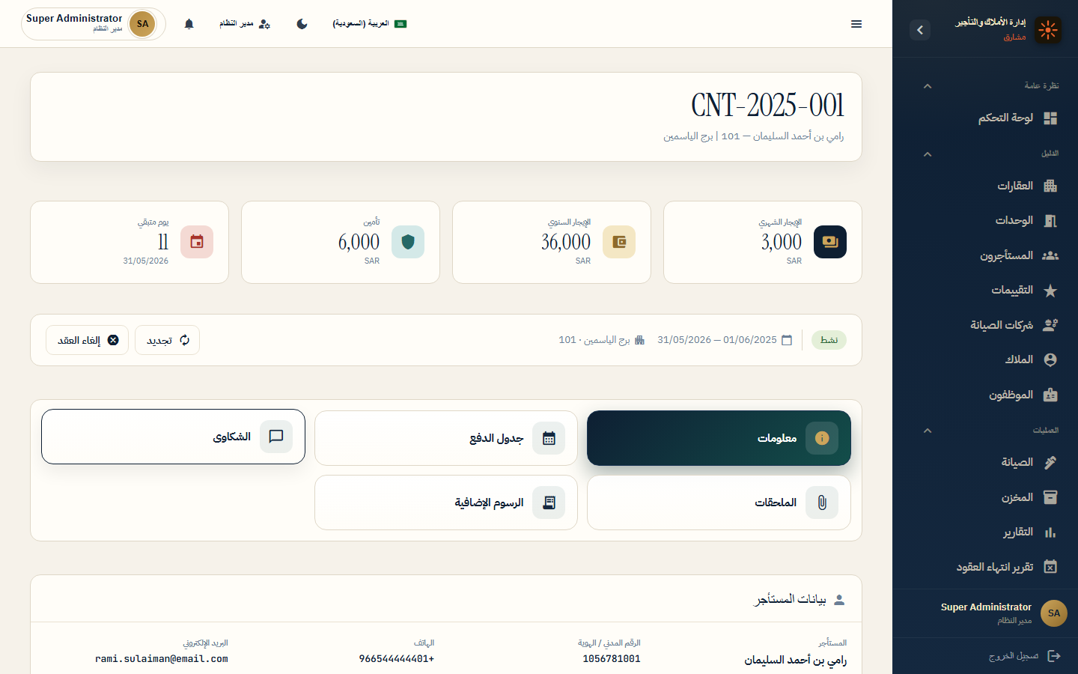

7.7 تجديد عقد إيجار
النوع: شاشة تفاصيل | المسار: /admin/contracts/1/renew
الوصف: نموذج تجديد العقد والزيادات.
الدور في الأعمال: أتمتة التجديد متعدد السنوات.
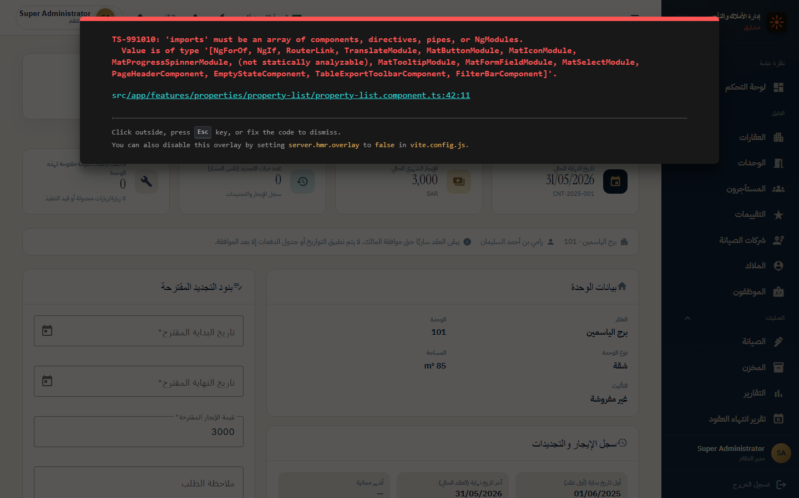

7.8 تفاصيل عقد صيانة
النوع: شاشة تفاصيل | المسار: /admin/contracts/maintenance/1
الوصف: عقد صيانة مع شركة مقاول وفواتيره.
الدور في الأعمال: إدارة تكاليف الصيانة التعاقدية.
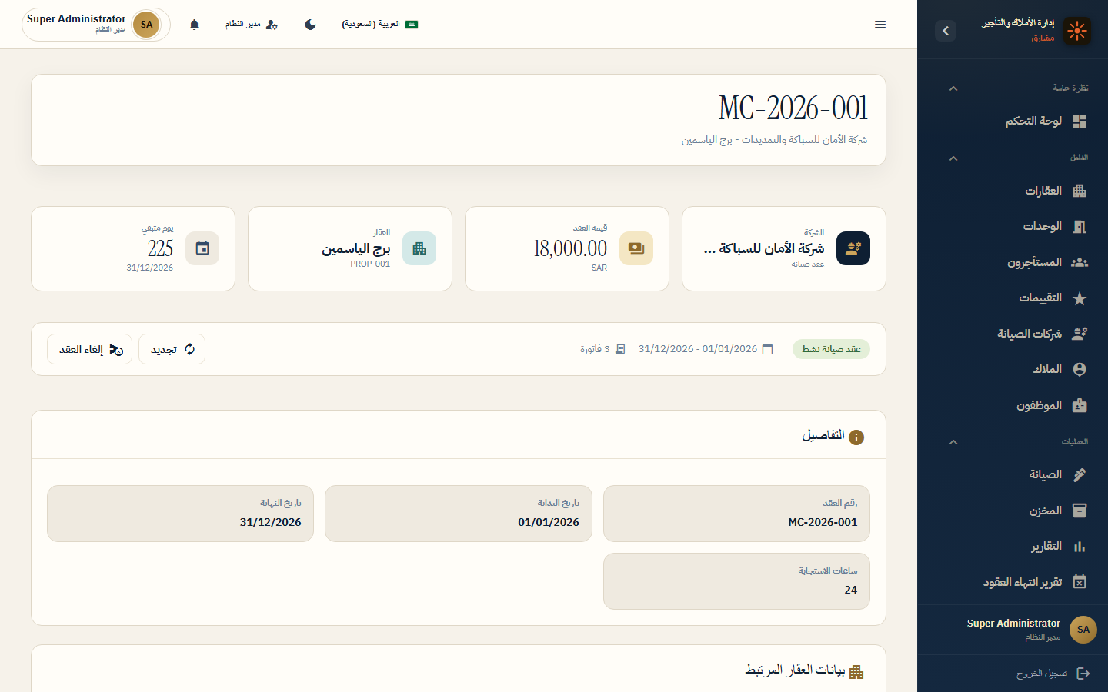

7.9 استفسارات التأجير
النوع: شاشة تفاصيل | المسار: /admin/vacancies/1/inquiries
الوصف: استفسارات المستأجرين المحتملين.
الدور في الأعمال: تحويل الاستفسارات لعقود.
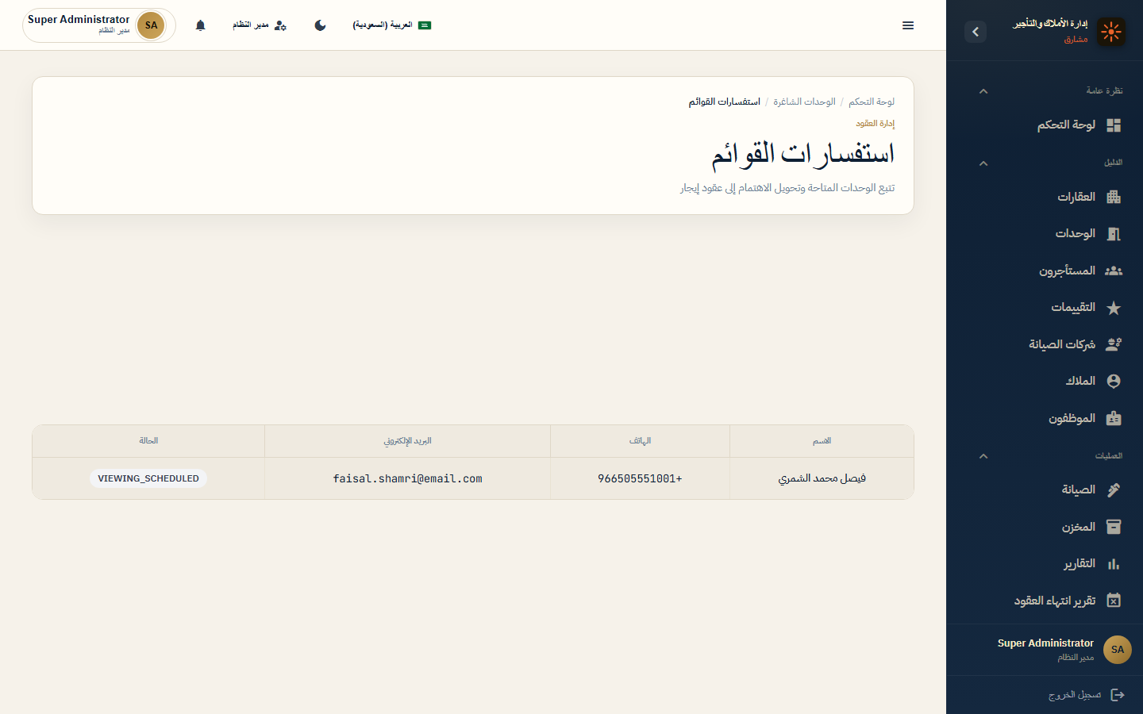

8. المالية

8.1 لوحة المالية
النوع: شاشة رئيسية | المسار: /admin/finance/dashboard
الوصف: ملخص الإيرادات والمصروفات.
الدور في الأعمال: رؤية مالية لكل عقار أو محفظة.
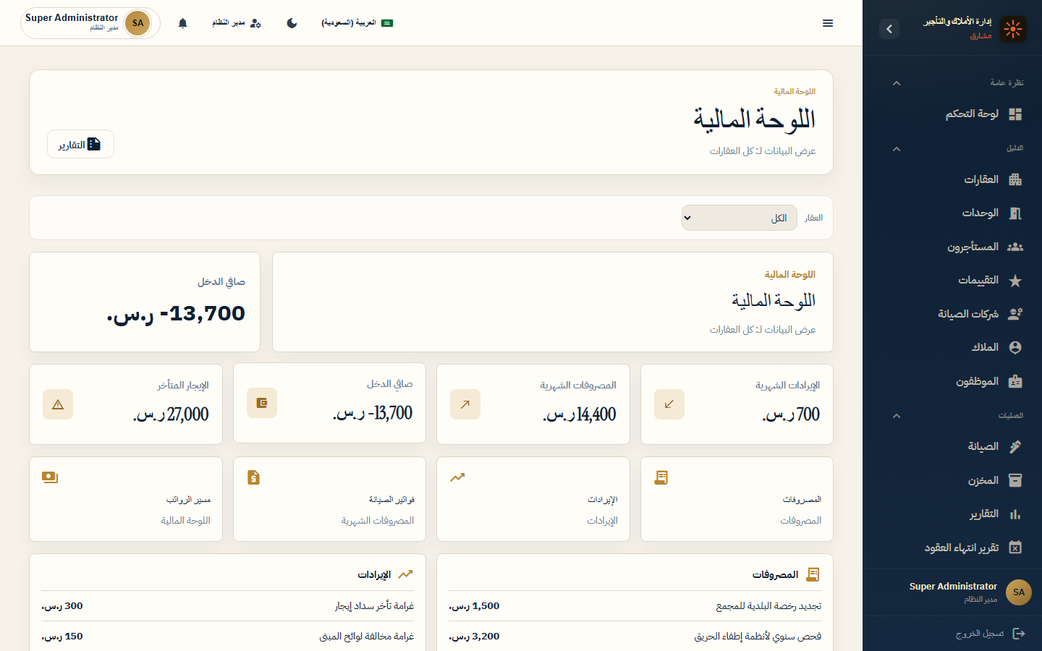

8.2 المصروفات
النوع: شاشة رئيسية | المسار: /admin/finance/expenses
الوصف: تسجيل ومتابعة مصروفات التشغيل.
الدور في الأعمال: ضبط التكاليف التشغيلية.
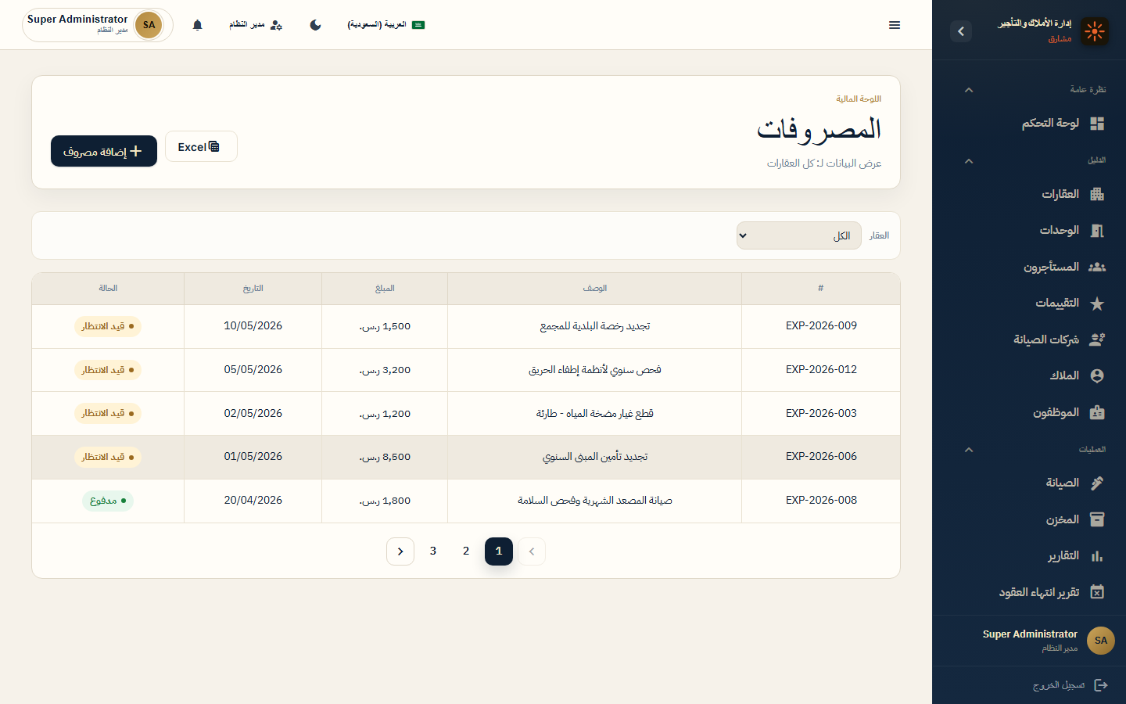

8.3 الإيرادات
النوع: شاشة رئيسية | المسار: /admin/finance/revenues
الوصف: إيرادات الإيجار والتحصيل.
الدور في الأعمال: متابعة الدخل التعاقدي.
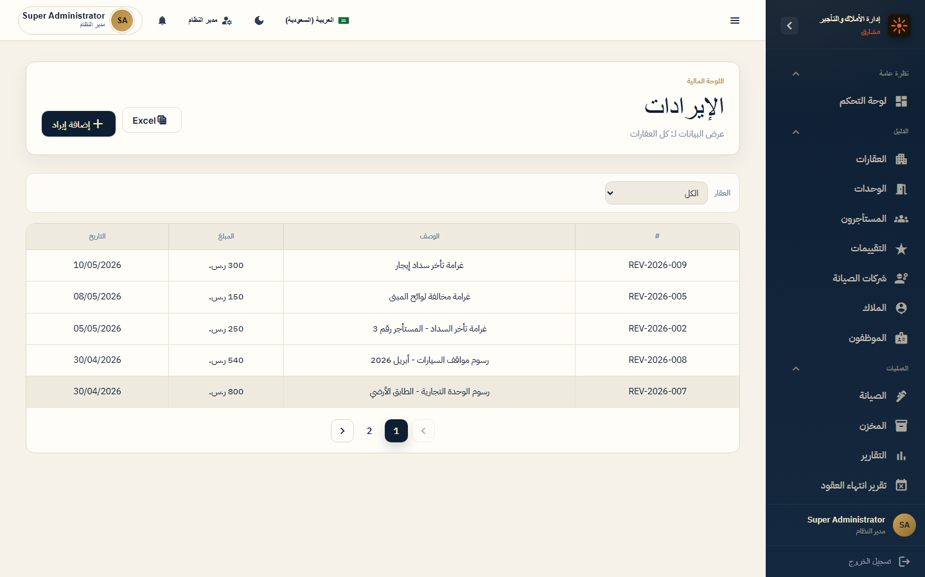

8.4 الميزانية
النوع: شاشة رئيسية | المسار: /admin/finance/budget
الوصف: إعداد ومتابعة ميزانيات العقارات.
الدور في الأعمال: تخطيط مالي سنوي.
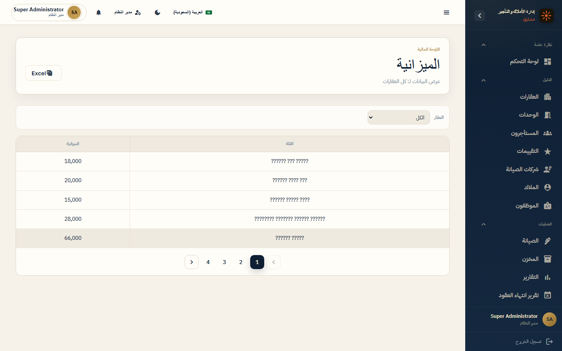

8.5 تقرير الأرباح والخسائر
النوع: شاشة رئيسية | المسار: /admin/finance/reports/pnl
الوصف: بيان الدخل للفترة.
الدور في الأعمال: تقارير مالية للإدارة والملاك.
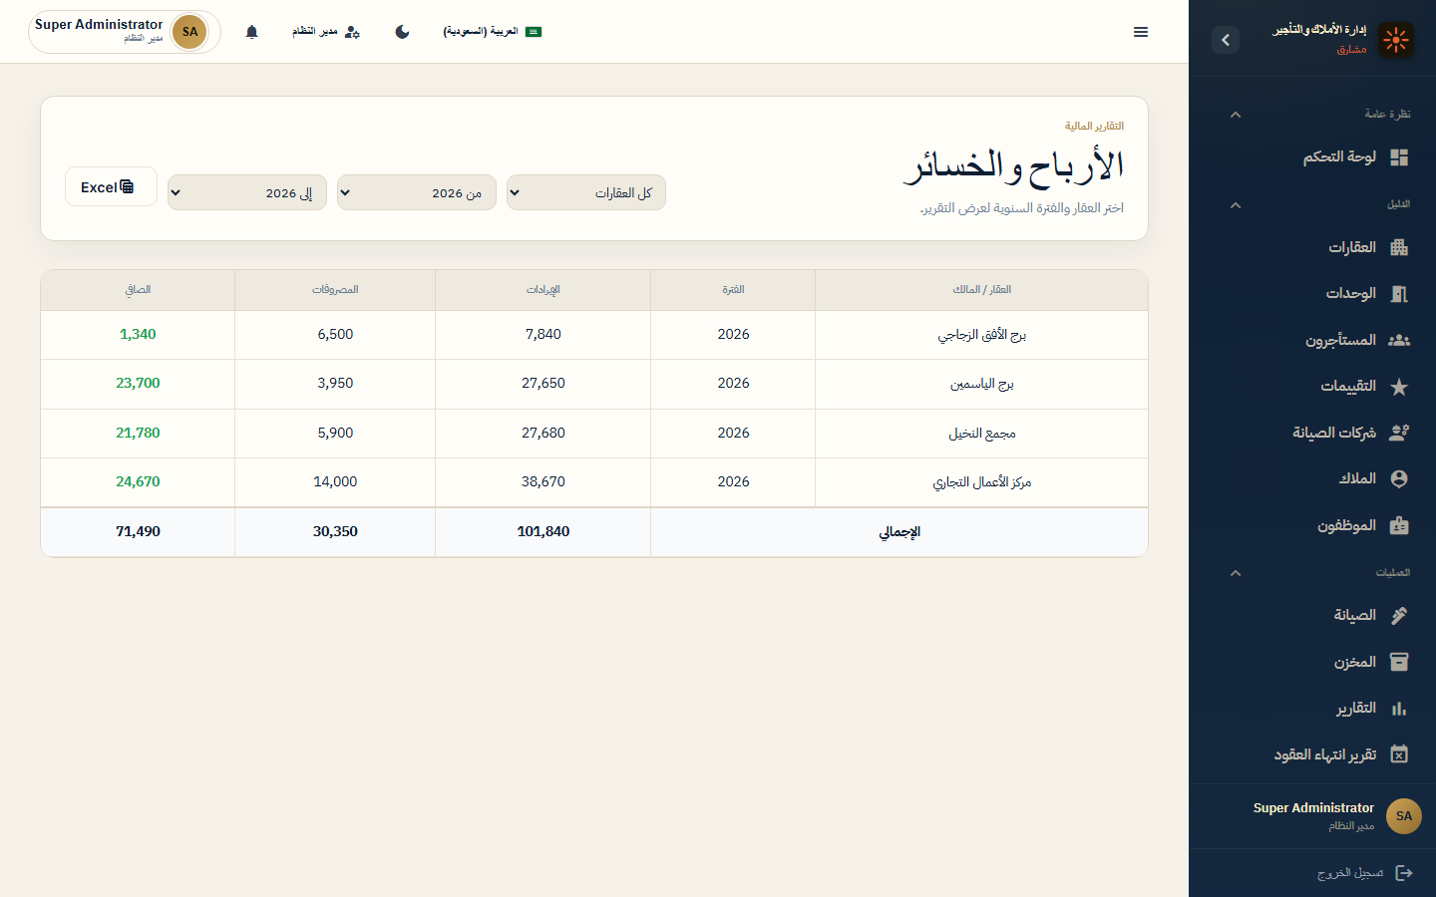

8.6 تقرير التدفق النقدي
النوع: شاشة رئيسية | المسار: /admin/finance/reports/cashflow
الوصف: حركة النقد الداخل والخارج.
الدور في الأعمال: سيولة وتخطيط نقدي.
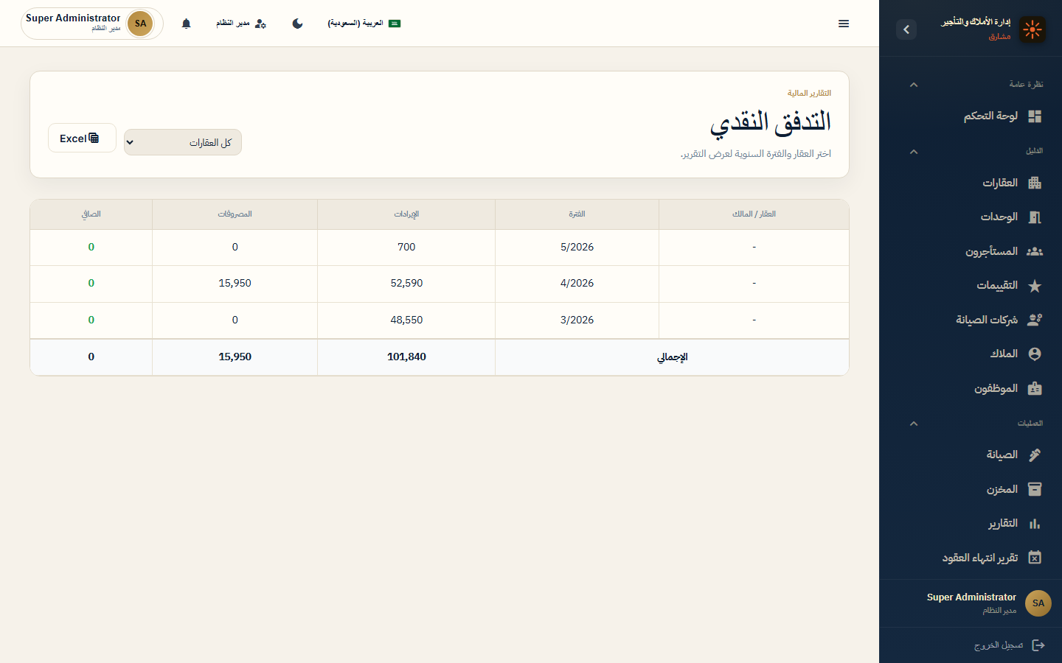

8.7 كشف حساب المالك
النوع: شاشة رئيسية | المسار: /admin/finance/reports/owner-statement
الوصف: بيان مالي للمالك عن عقاراته.
الدور في الأعمال: شفافية مع الملاك.
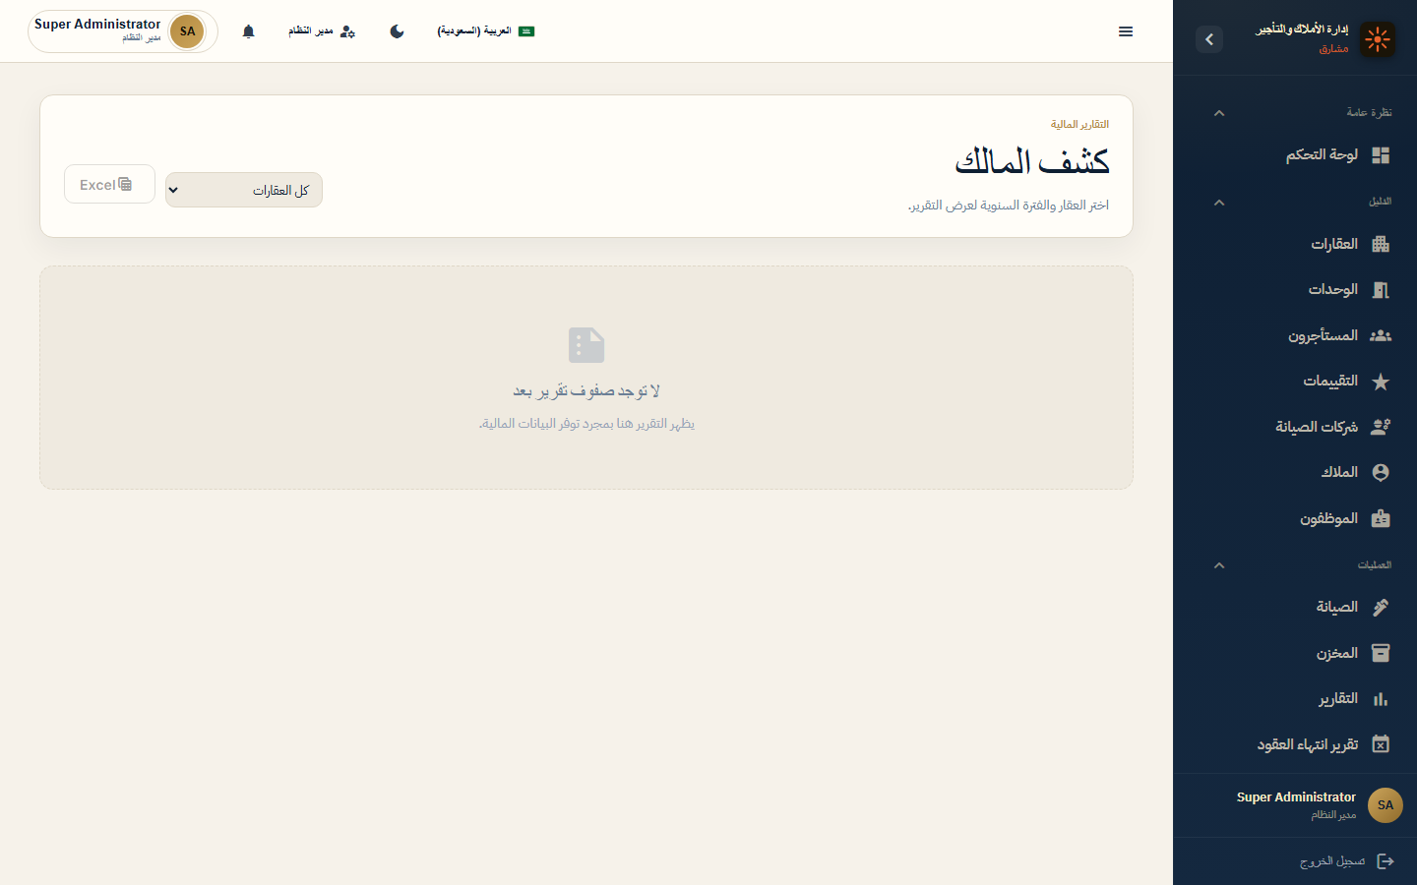

8.8 المتأخرات
النوع: شاشة رئيسية | المسار: /admin/finance/overdue-payments
الوصف: دفعات متأخرة وإشعارات التحصيل.
الدور في الأعمال: تقليل التعثر والذمم المدينة.
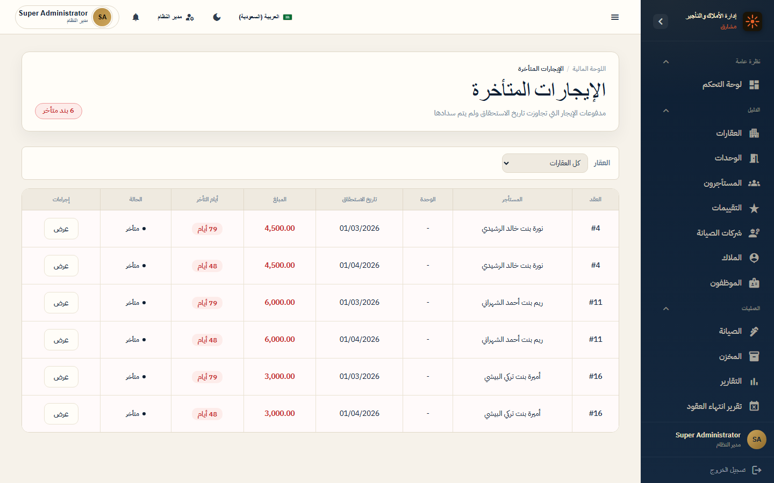

9. بوابة المحاسب

9.1 تأكيد الإيجار
النوع: شاشة رئيسية | المسار: /admin/accountant-portal/rent-confirmation
الوصف: مراجعة إثباتات السداد من المستأجرين.
الدور في الأعمال: تحقق محاسبي قبل اعتماد الدفعة.
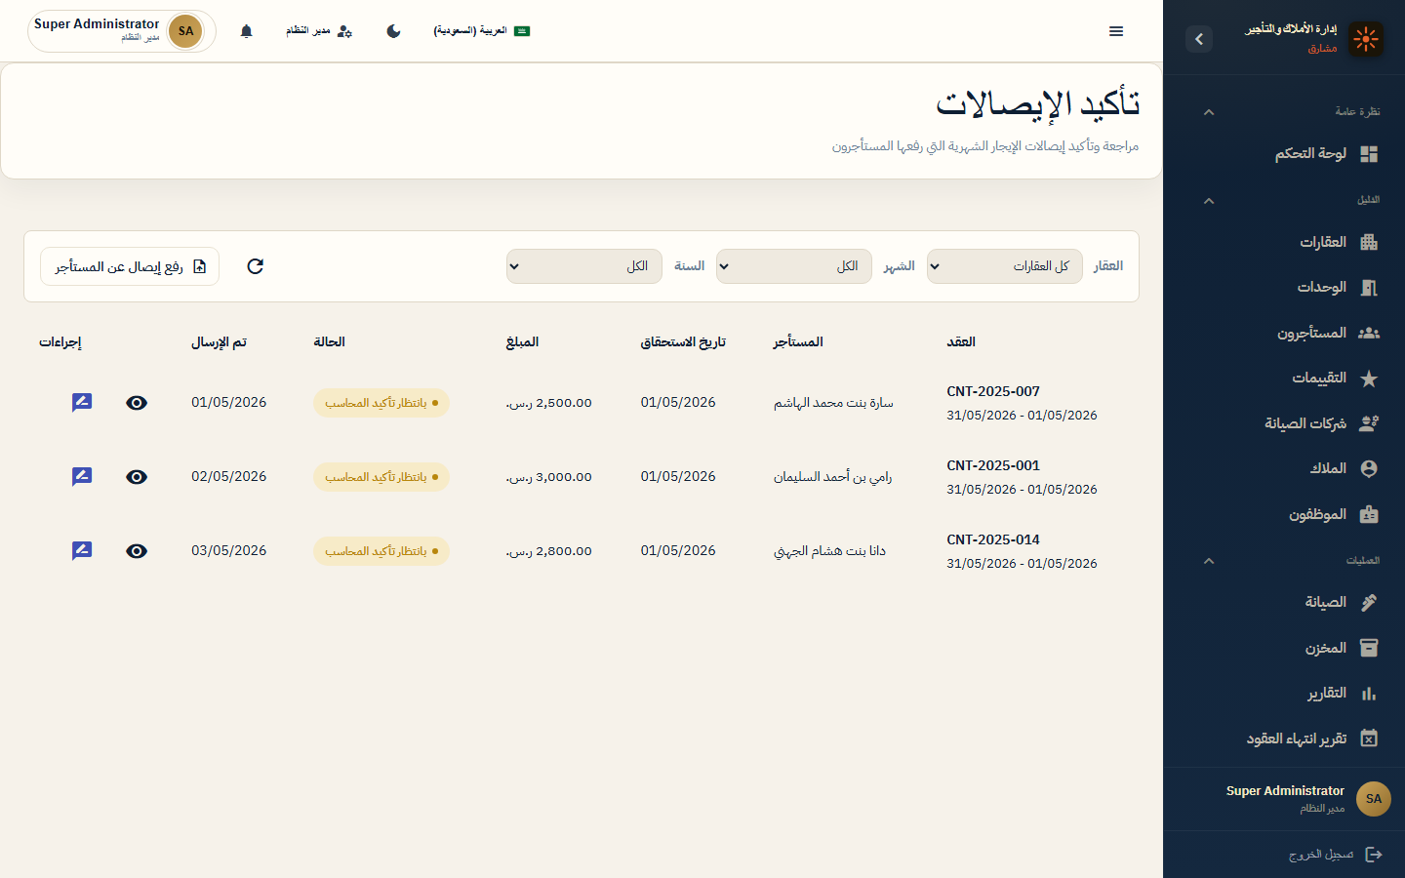

9.2 طلبات التجديد
النوع: شاشة رئيسية | المسار: /admin/accountant-portal/renewal-requests
الوصف: متابعة طلبات تجديد العقود.
الدور في الأعمال: تنسيق التجديد بين الأطراف.
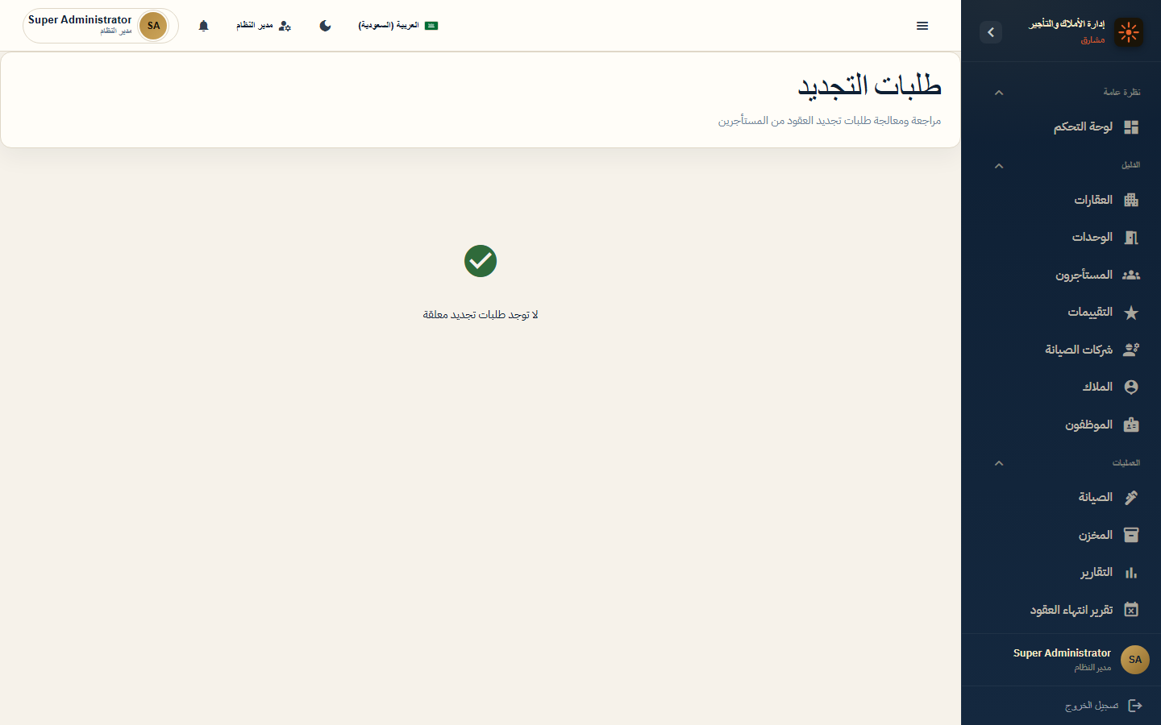

9.3 فواتير صيانة المقاولين
النوع: شاشة رئيسية | المسار: /admin/accountant-portal/maintenance-invoices
الوصف: مراجعة واعتماد فواتير عقود الصيانة.
الدور في الأعمال: ضبط مدفوعات الموردين.
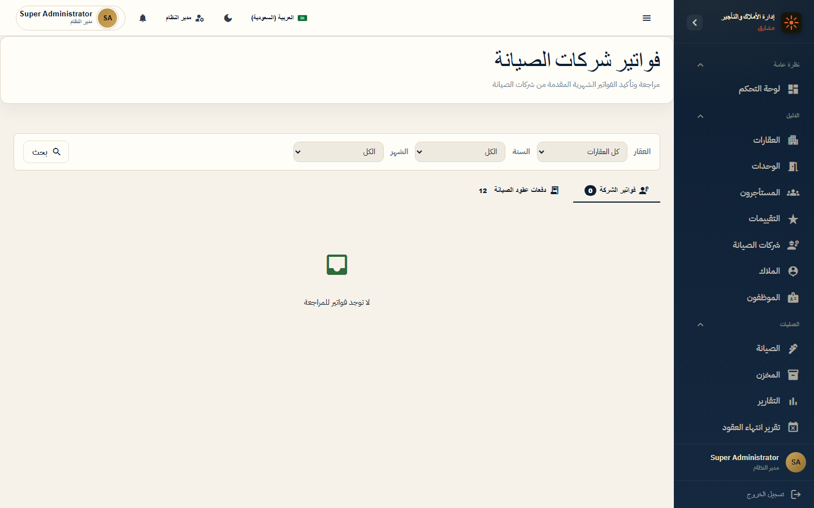

10. بوابة المالك

10.1 لوحة المالك
النوع: شاشة رئيسية | المسار: /admin/owner-portal/dashboard
الوصف: ملخص عقارات المالك وإيراداته.
الدور في الأعمال: شفافية مع مالك العقار.


10.2 كشوف المالك
النوع: شاشة رئيسية | المسار: /admin/owner-portal/statements
الوصف: كشوف حساب وتحصيل.
الدور في الأعمال: تقارير مالية للمالك.


10.3 عقارات المالك
النوع: شاشة رئيسية | المسار: /admin/owner-portal/properties
الوصف: قائمة عقارات المالك وحالتها.
الدور في الأعمال: متابعة الأصول المملوكة.


10.4 موافقات العقود
النوع: شاشة رئيسية | المسار: /admin/owner-portal/contract-approvals
الوصف: عقود بانتظار موافقة المالك.
الدور في الأعمال: حوكمة قرارات التأجير والإنهاء.
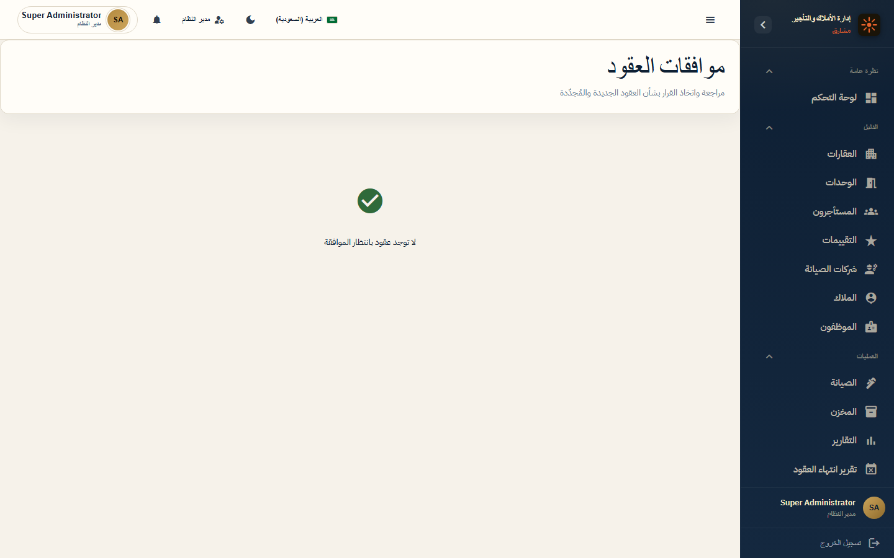

11. الإعدادات

11.1 إدارة المستخدمين
النوع: شاشة رئيسية | المسار: /admin/users
الوصف: إنشاء المستخدمين وتعيين الأدوار.
الدور في الأعمال: إدارة الهوية والوصول.
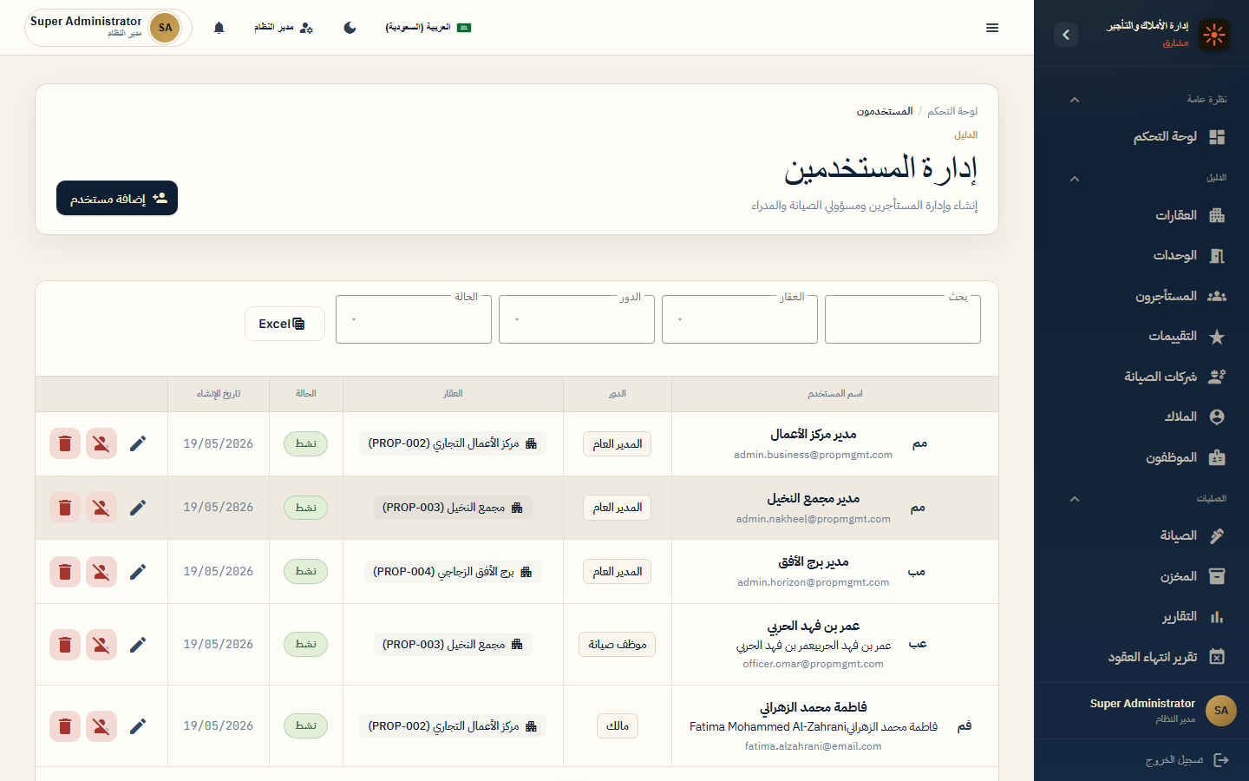

11.2 صلاحيات الوصول للعقارات
النوع: شاشة رئيسية | المسار: /admin/user-access
الوصف: ربط المستخدمين بالعقارات المسموحة.
الدور في الأعمال: عزل البيانات بين العقارات.
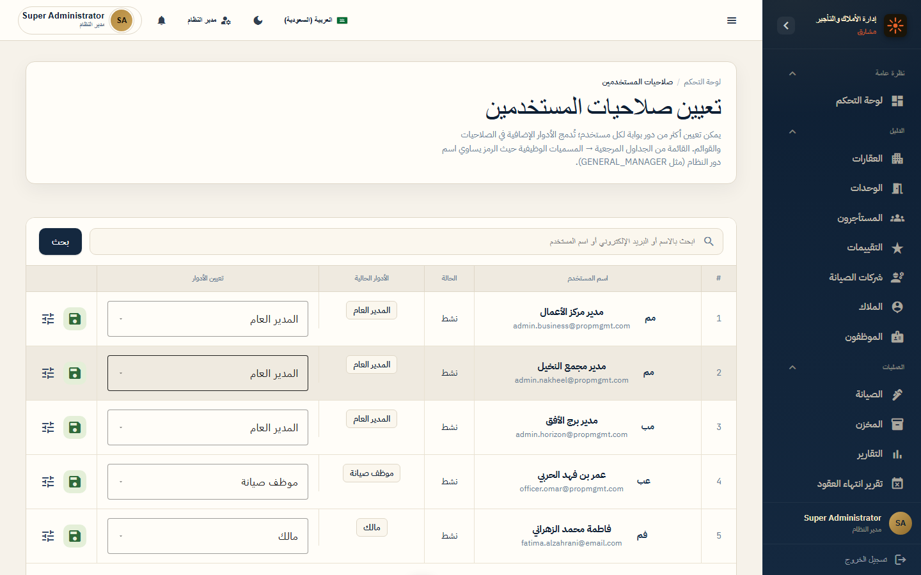

11.3 إدارة الشاشات
النوع: شاشة رئيسية | المسار: /admin/screens
الوصف: تفعيل/تعطيل شاشات النظام.
الدور في الأعمال: تخصيص واجهة النظام.
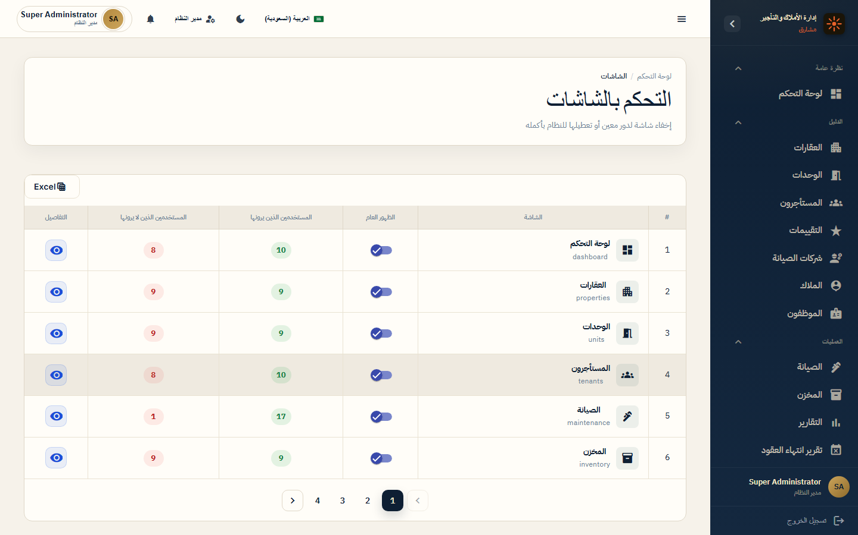

11.4 صلاحيات الأدوار
النوع: شاشة رئيسية | المسار: /admin/permissions
الوصف: مصفوفة صلاحيات لكل دور.
الدور في الأعمال: الحد الأدنى من الصلاحيات.
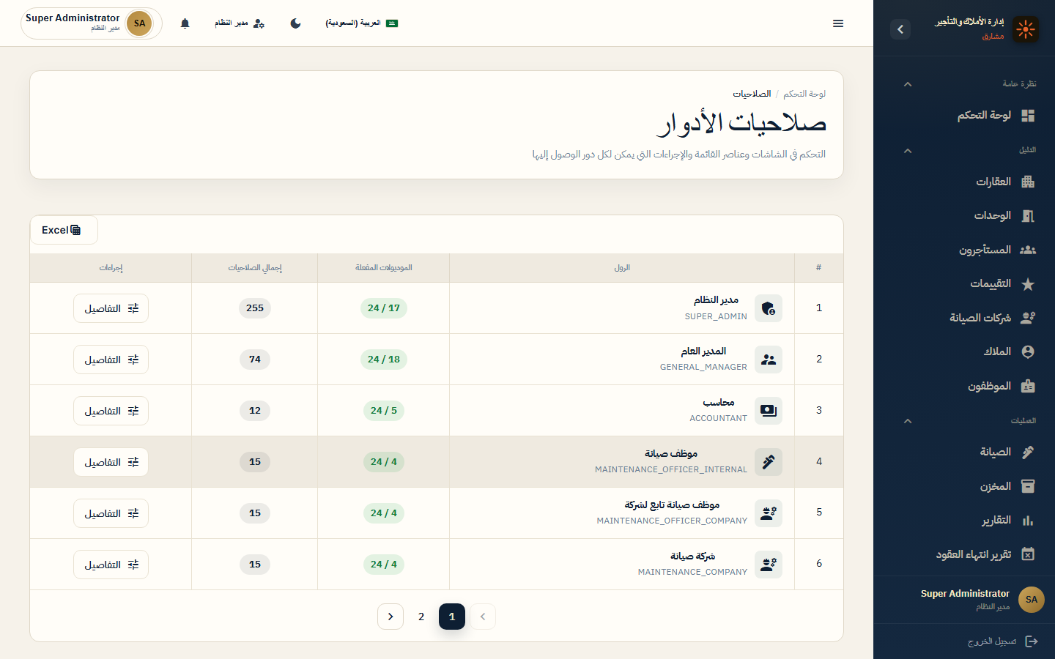

11.5 وحدات النظام
النوع: شاشة رئيسية | المسار: /admin/module-settings
الوصف: تفعيل الموديولات لكل عقار.
الدور في الأعمال: تخصيص الحل حسب احتياج العميل.
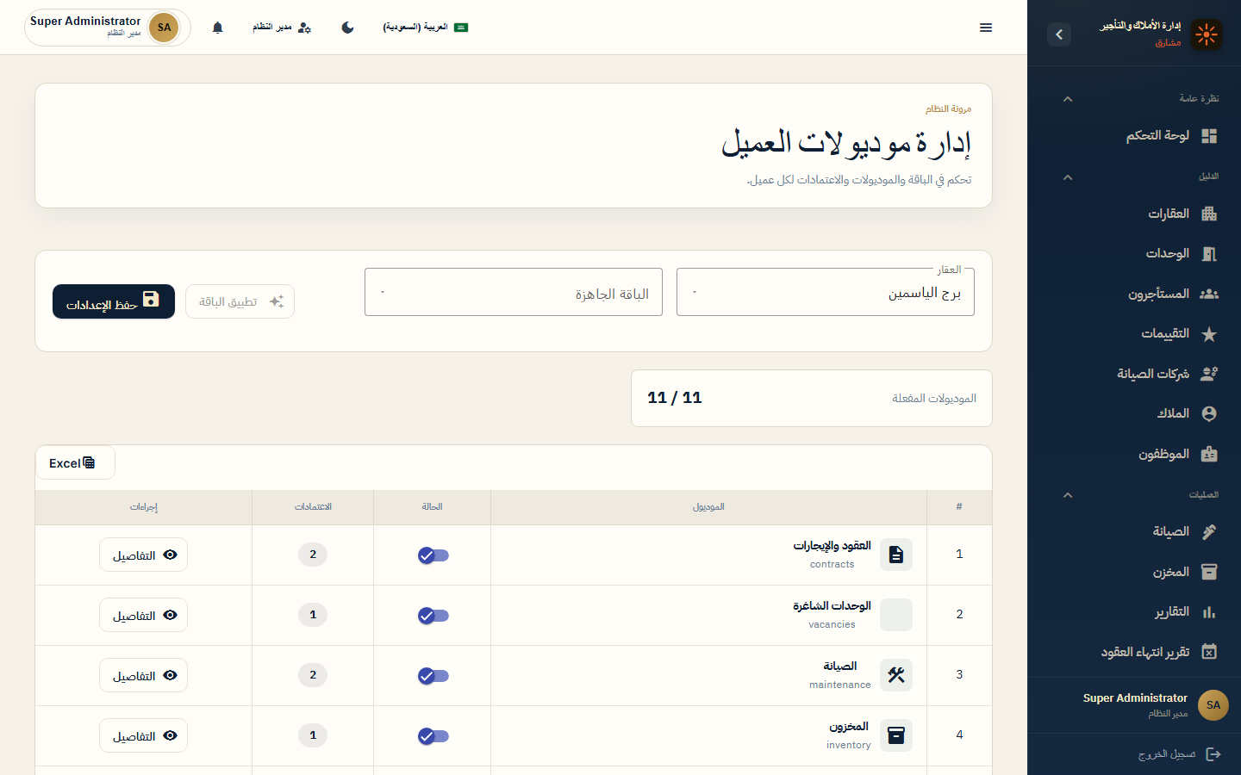

11.6 القوائم المرجعية
النوع: شاشة رئيسية | المسار: /admin/lookups
الوصف: الدول، المدن، التصنيفات.
الدور في الأعمال: توحيد البيانات المرجعية.
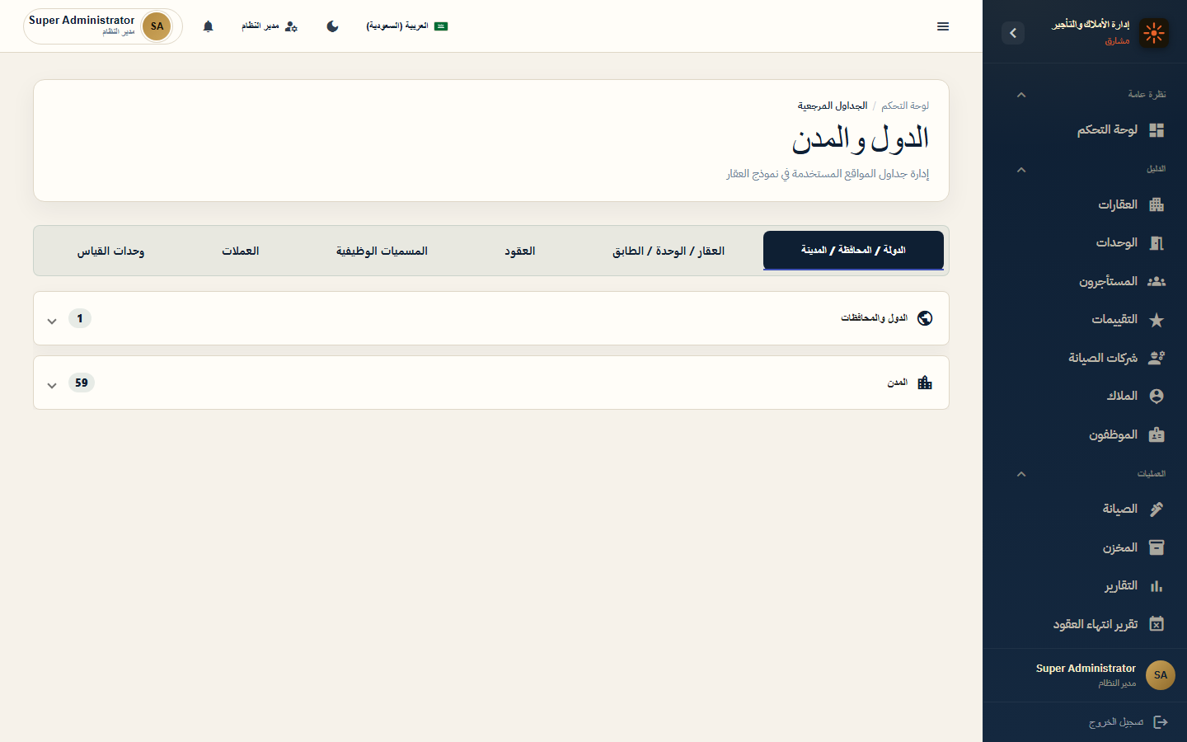

12. بوابة المستأجر

12.1 وحدتي
النوع: شاشة رئيسية | المسار: /tenant/my-unit
الوصف: بيانات الوحدة والعقد الحالي.
الدور في الأعمال: خدمة ذاتية للمستأجر.
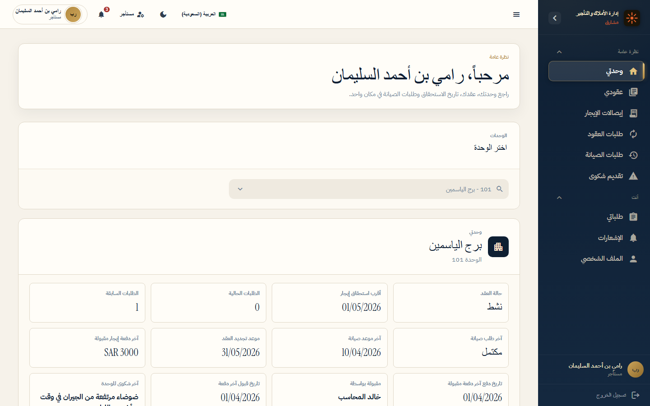

12.2 عقودي
النوع: شاشة رئيسية | المسار: /tenant/my-contracts
الوصف: قائمة عقود الإيجار.
الدور في الأعمال: شفافية تعاقدية.
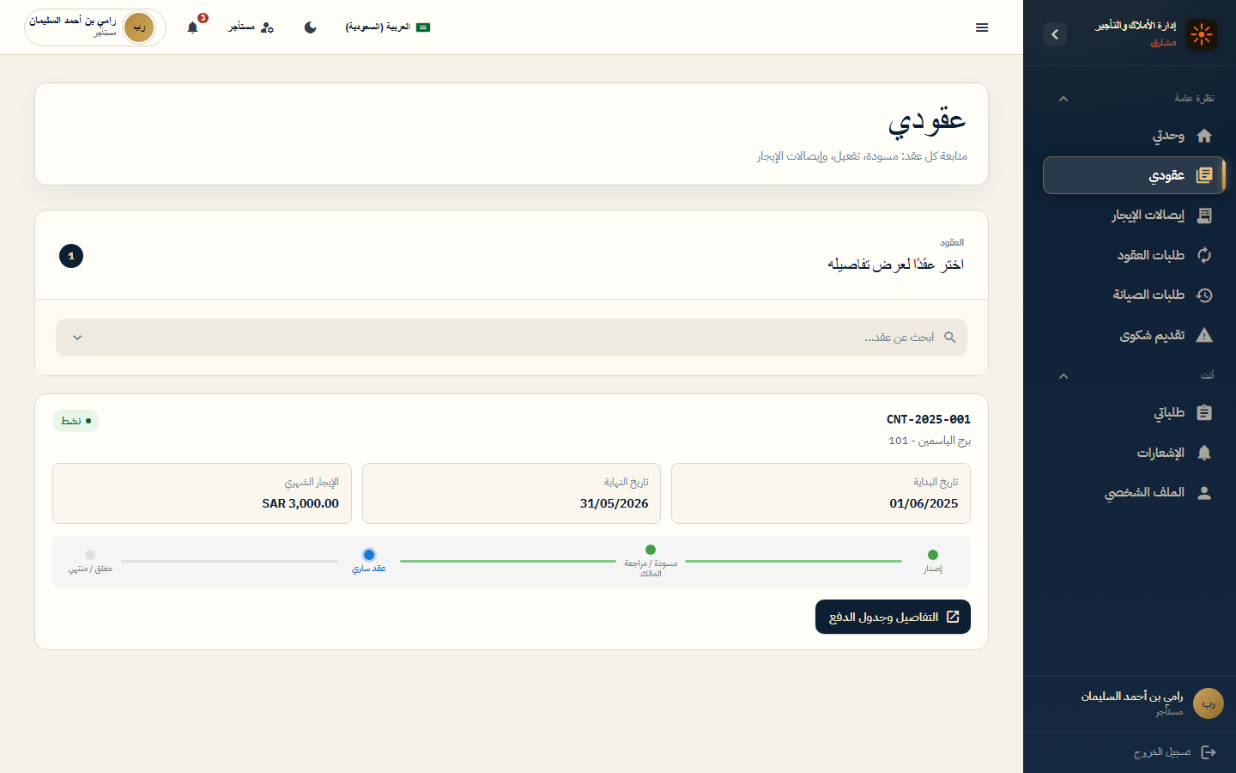

12.3 إيصالات الإيجار
النوع: شاشة رئيسية | المسار: /tenant/rent-receipts
الوصف: سجل الدفعات وإرفاق الإثباتات.
الدور في الأعمال: تسهيل التحصيل والتوثيق.
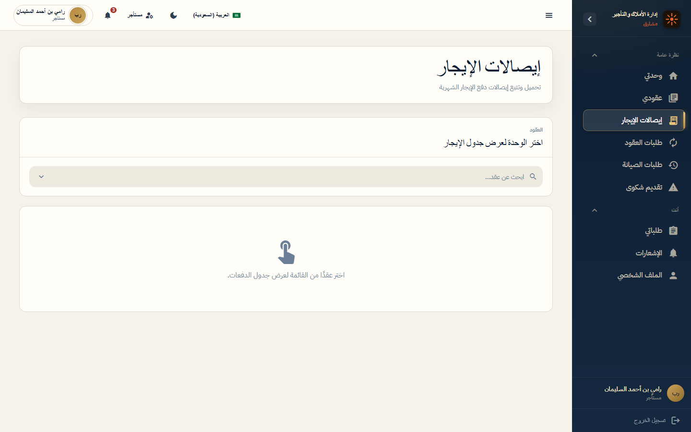

12.4 طلب عقد
النوع: شاشة رئيسية | المسار: /tenant/contract-request
الوصف: طلب تجديد أو عقد جديد.
الدور في الأعمال: أتمتة طلبات التجديد.
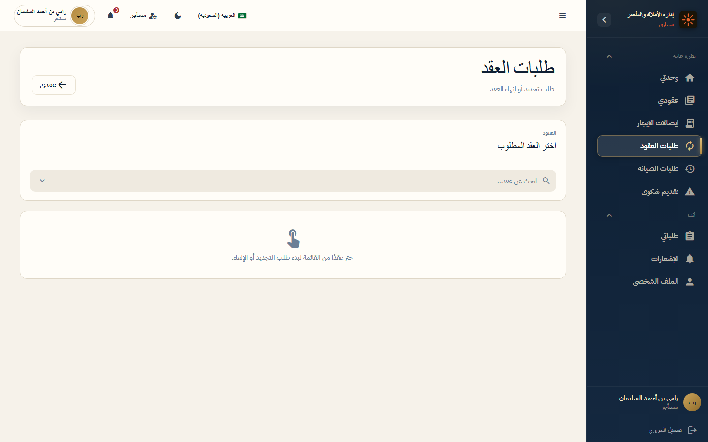

12.5 طلبات الصيانة
النوع: شاشة رئيسية | المسار: /tenant/requests
الوصف: متابعة طلبات الصيانة المقدمة.
الدور في الأعمال: تجربة مستأجر متكاملة.
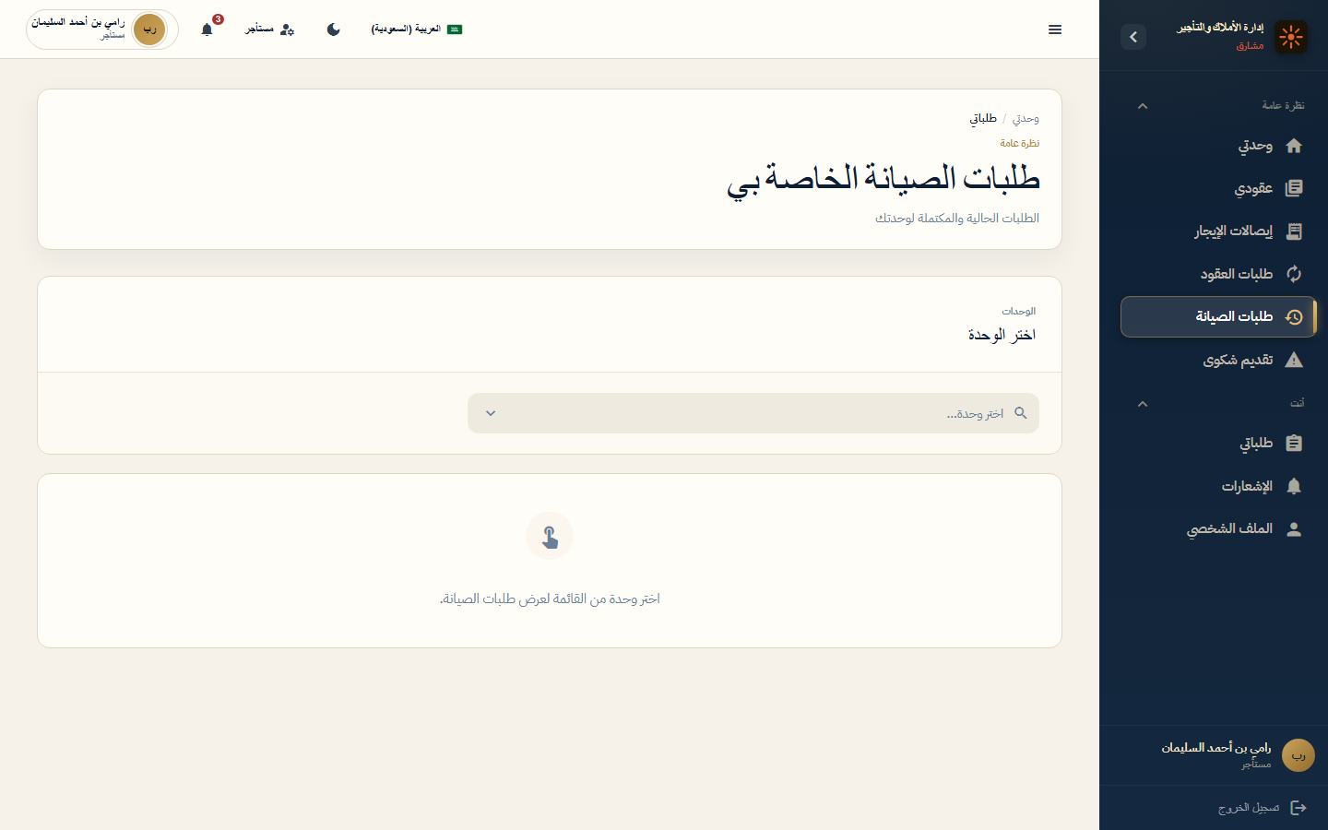

12.6 طلب صيانة جديد
النوع: شاشة رئيسية | المسار: /tenant/new-request
الوصف: نموذج تقديم عطل أو صيانة.
الدور في الأعمال: تسريع الاستجابة للأعطال.
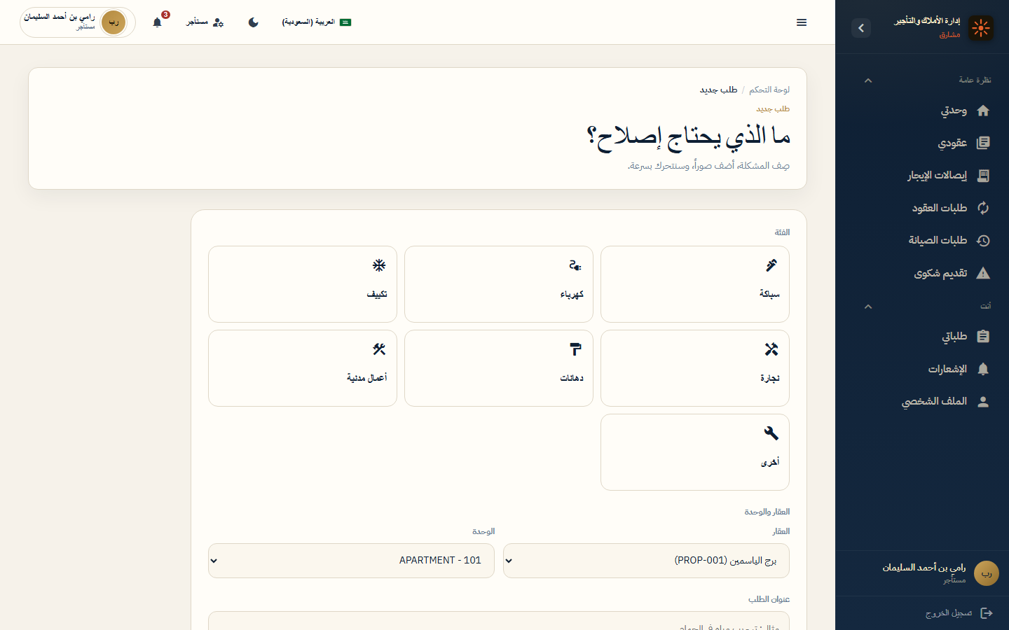

12.7 تقديم شكوى
النوع: شاشة رئيسية | المسار: /tenant/complaints
الوصف: تسجيل شكوى أو مخالفة.
الدور في الأعمال: قناة تواصل رسمية.
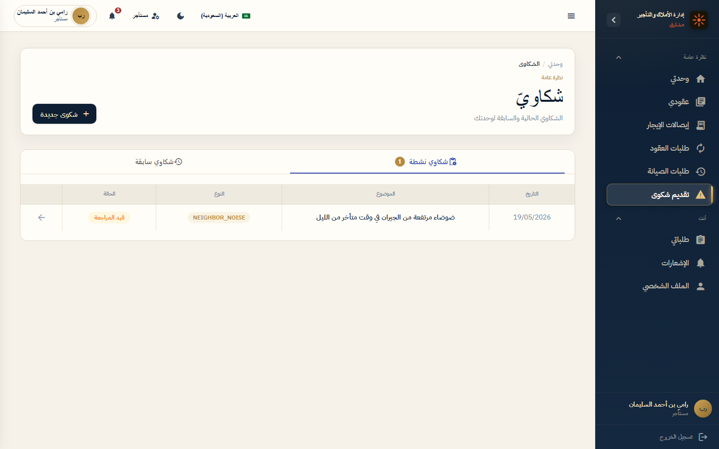

12.8 إشعارات المستأجر
النوع: شاشة رئيسية | المسار: /tenant/notifications
الوصف: تنبيهات العقد والدفع والصيانة.
الدور في الأعمال: إبقاء المستأجر على اطلاع.
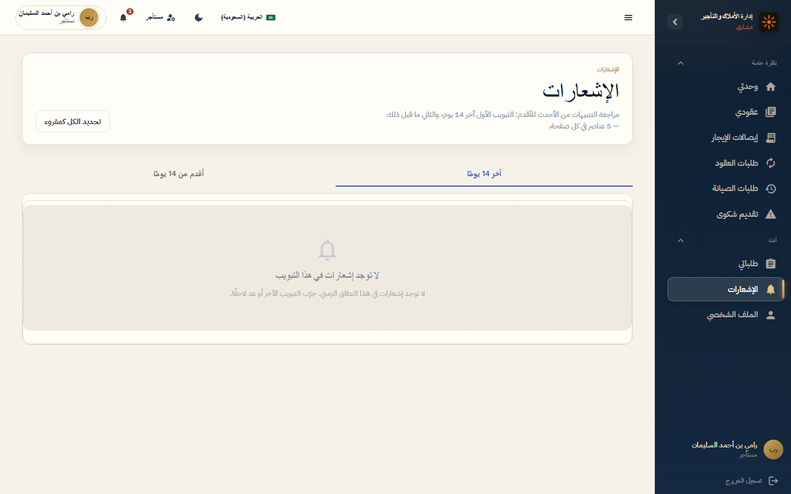

12.9 طلباتي
النوع: شاشة رئيسية | المسار: /tenant/my-requests
الوصف: ملخص طلبات المستخدم.
الدور في الأعمال: تتبع شخصي.
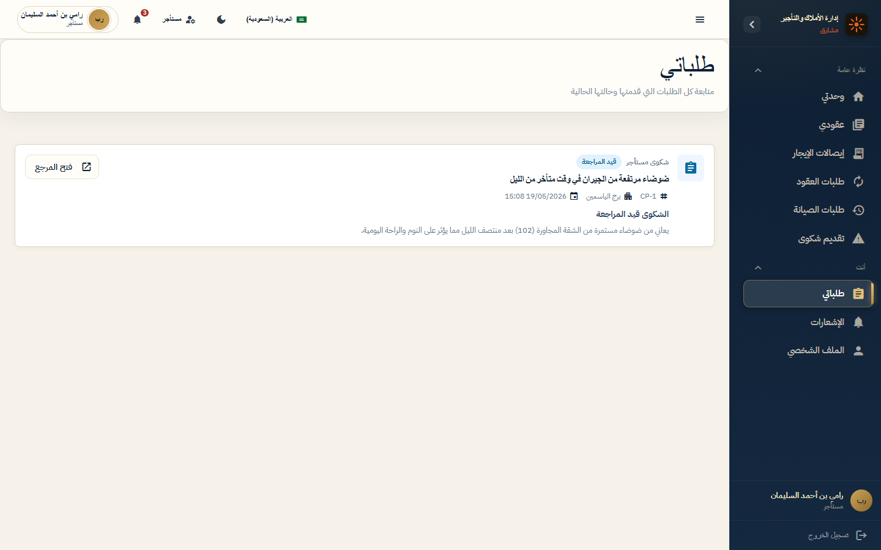

12.10 ملف المستأجر
النوع: شاشة رئيسية | المسار: /tenant/profile
الوصف: بيانات الحساب الشخصي.
الدور في الأعمال: إدارة الحساب.
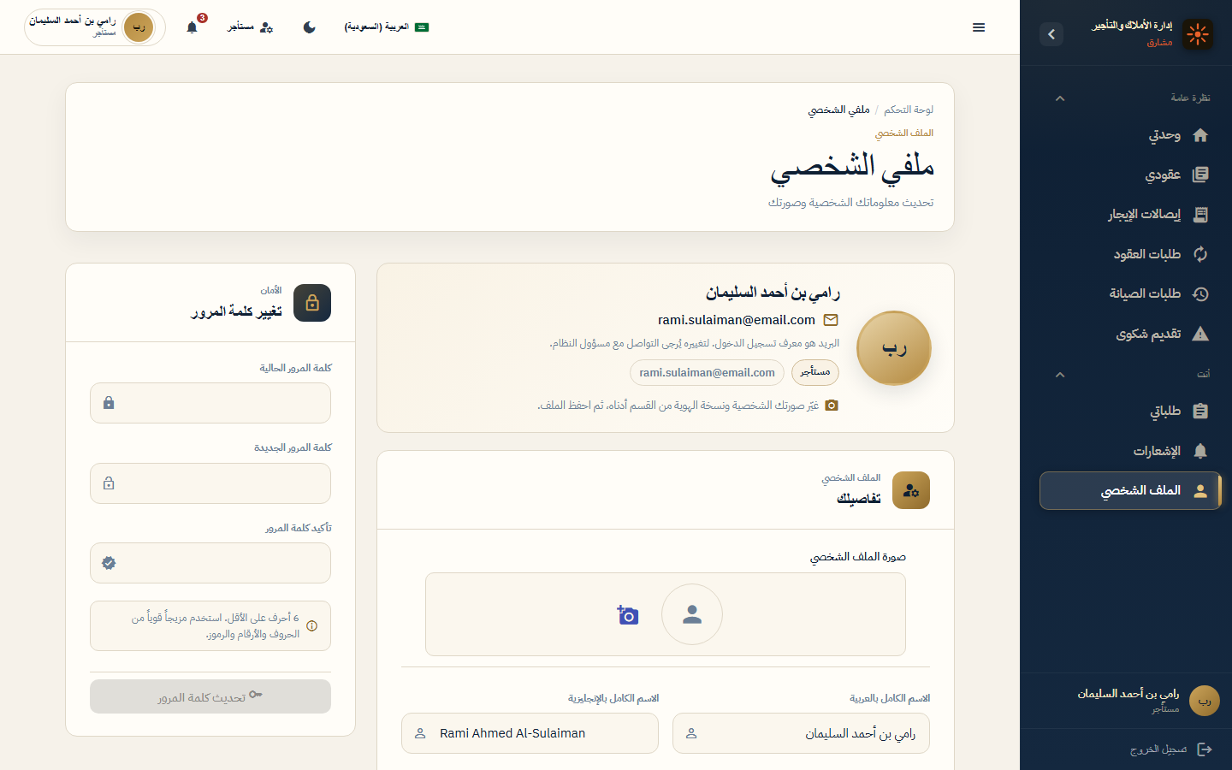

12.11 تفاصيل عقد (مستأجر)
النوع: شاشة تفاصيل | المسار: /tenant/contracts/1
الوصف: عرض العقد وجدول الدفعات.
الدور في الأعمال: شفافية للمستأجر.
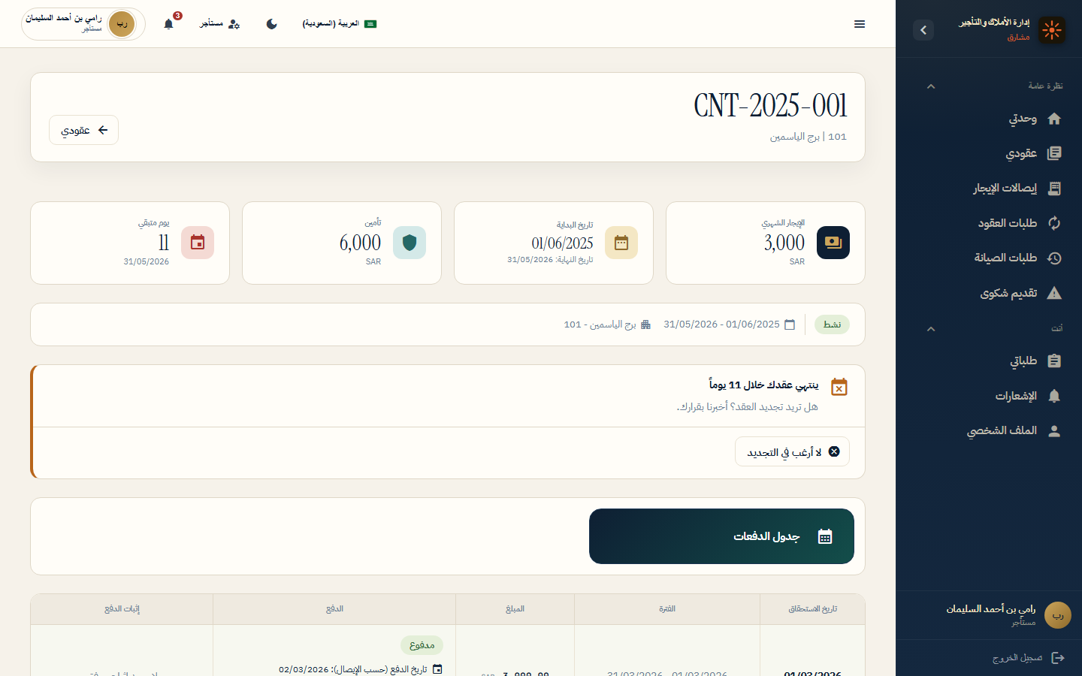

13. بوابة الصيانة

13.1 جدول الزيارات
النوع: شاشة رئيسية | المسار: /officer/schedule
الوصف: مواعيد الزيارات المجدولة.
الدور في الأعمال: تنظيم عمل الفني الميداني.
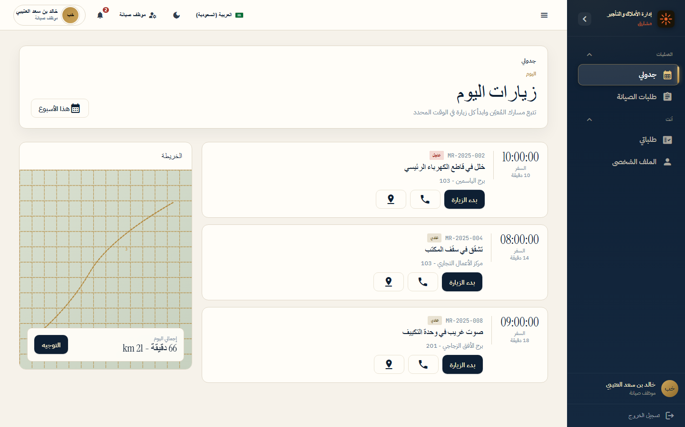

13.2 طلبات الصيانة (فني)
النوع: شاشة رئيسية | المسار: /officer/requests
الوصف: قائمة الطلبات المعينة للفني.
الدور في الأعمال: تنفيذ الصيانة الميدانية.
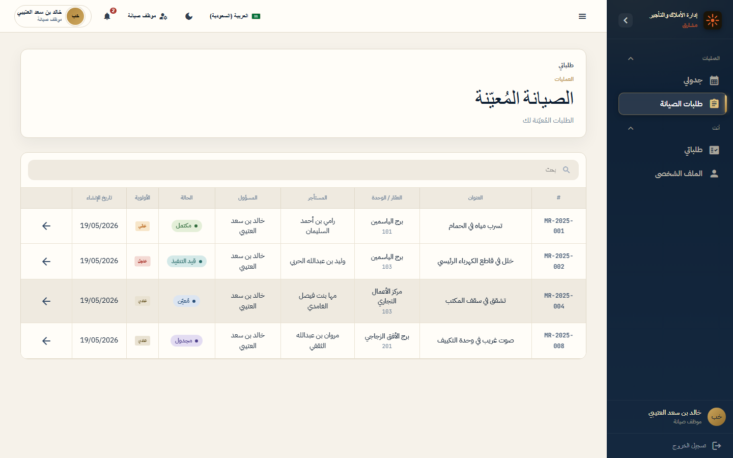

13.3 طلباتي (فني)
النوع: شاشة رئيسية | المسار: /officer/my-requests
الوصف: طلبات المستخدم الفني.
الدور في الأعمال: متابعة شخصية.
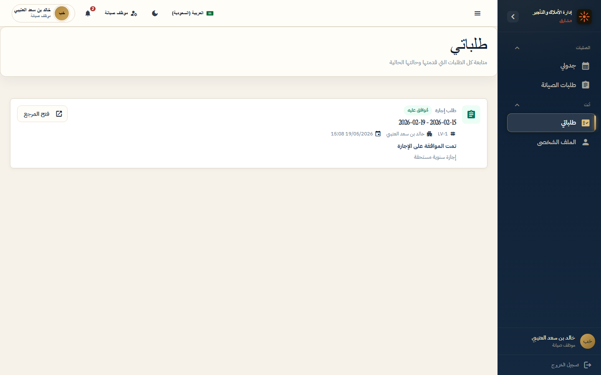

13.4 ملف الفني
النوع: شاشة رئيسية | المسار: /officer/profile
الوصف: بيانات حساب الفني.
الدور في الأعمال: إدارة الحساب.
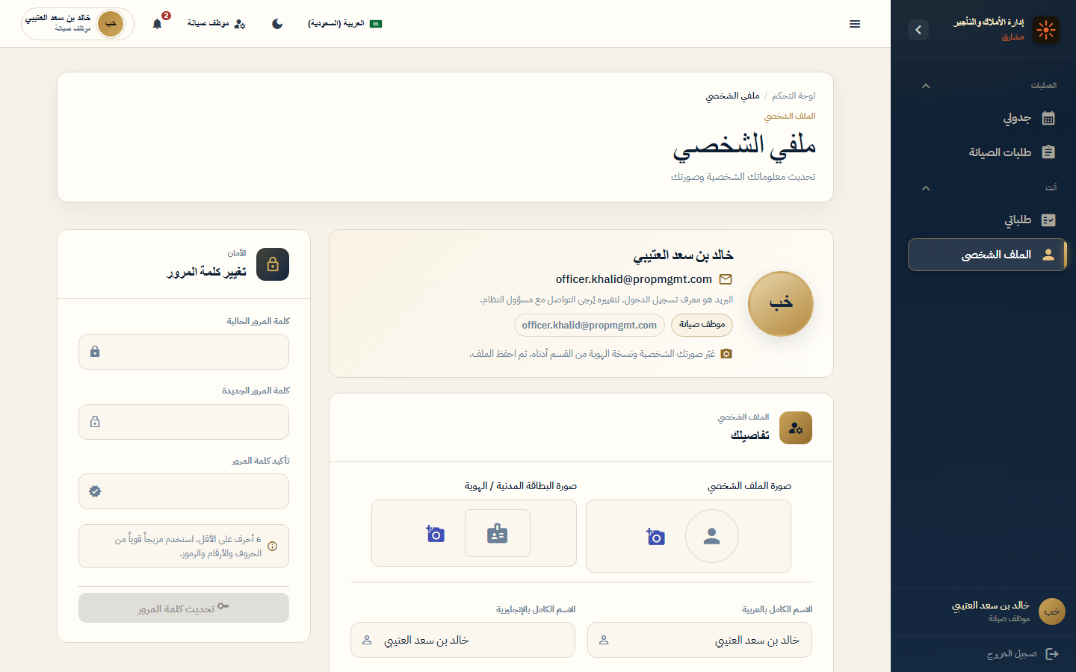

13.5 إشعارات الفني
النوع: شاشة رئيسية | المسار: /officer/notifications
الوصف: تنبيهات التعيين والجدولة.
الدور في الأعمال: استجابة سريعة للطوارئ.
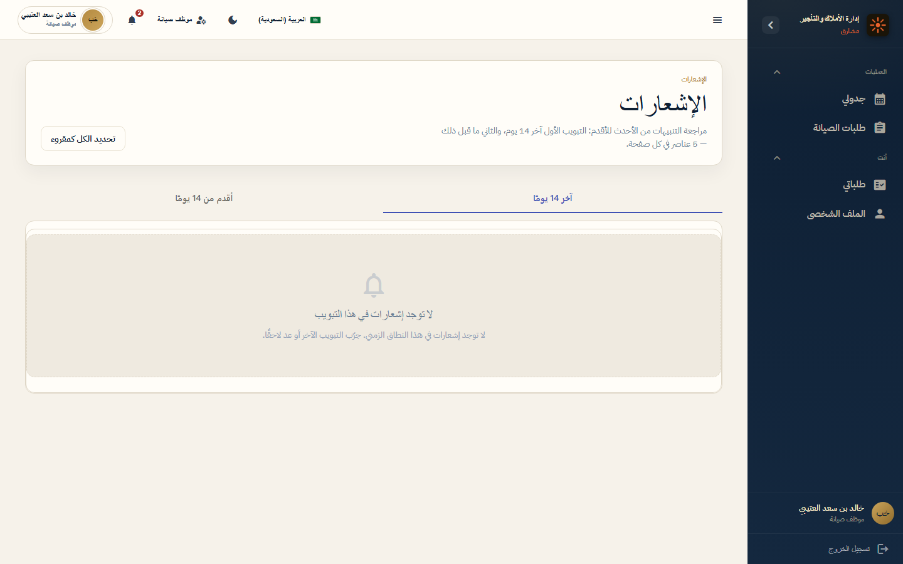

13.6 تفاصيل طلب (فني)
النوع: شاشة تفاصيل | المسار: /officer/requests/1
الوصف: تفاصيل الطلب المعين للفني.
الدور في الأعمال: تنفيذ ميداني.
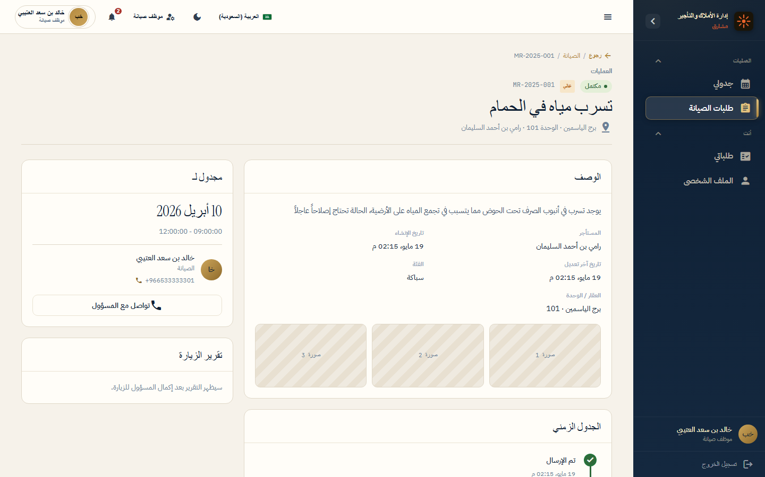

13.7 تقرير زيارة
النوع: شاشة تفاصيل | المسار: /officer/requests/1/visit-report
الوصف: نموذج تقرير الزيارة والأعمال المنفذة.
الدور في الأعمال: توثيق إنجاز الصيانة.
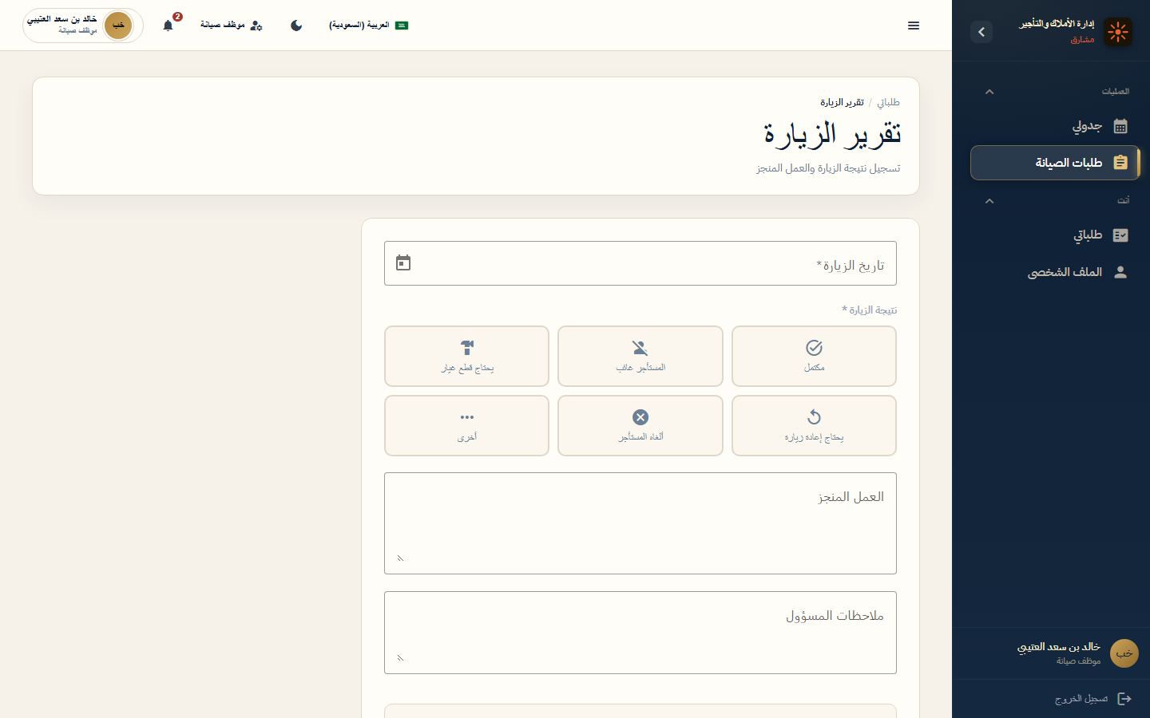

14. بوابة الموظف

14.1 كشوف الراتب
النوع: شاشة رئيسية | المسار: /employee/my-payslips
الوصف: عرض مسيرات الرواتب الشخصية.
الدور في الأعمال: خدمة ذاتية للموظف.
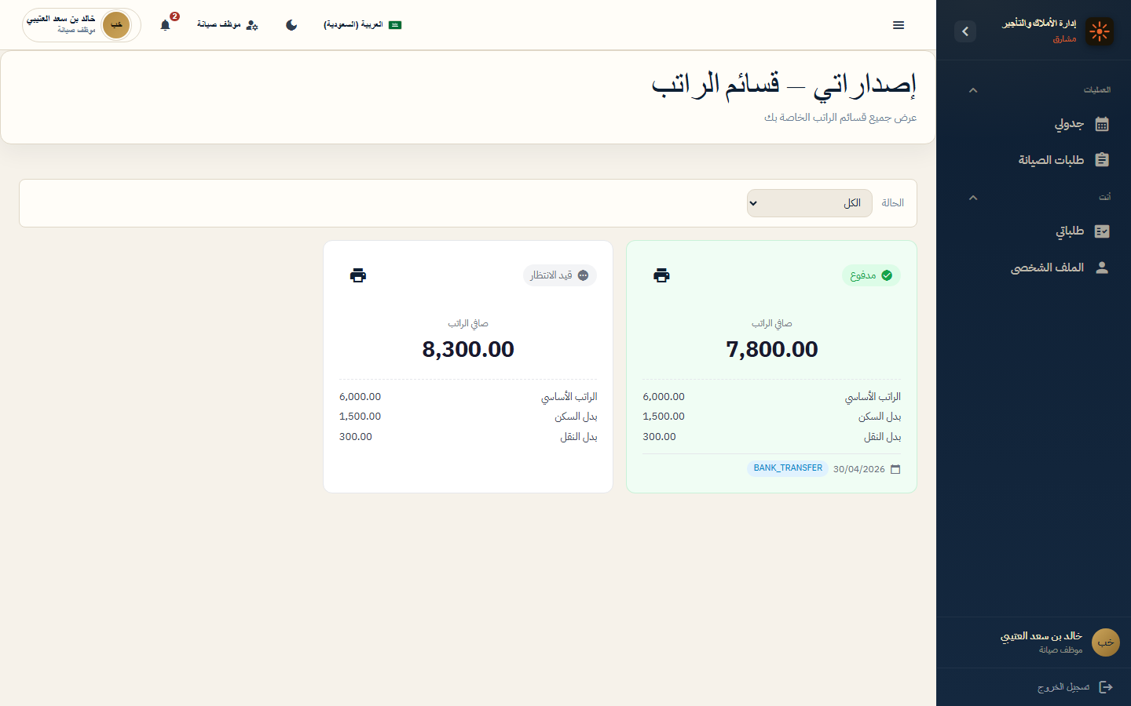

14.2 إشعارات الموظف
النوع: شاشة رئيسية | المسار: /employee/notifications
الوصف: تنبيهات الموارد البشرية.
الدور في الأعمال: تواصل داخلي.


14.3 ملف الموظف
النوع: شاشة رئيسية | المسار: /employee/profile
الوصف: بيانات الحساب.
الدور في الأعمال: إدارة الحساب.
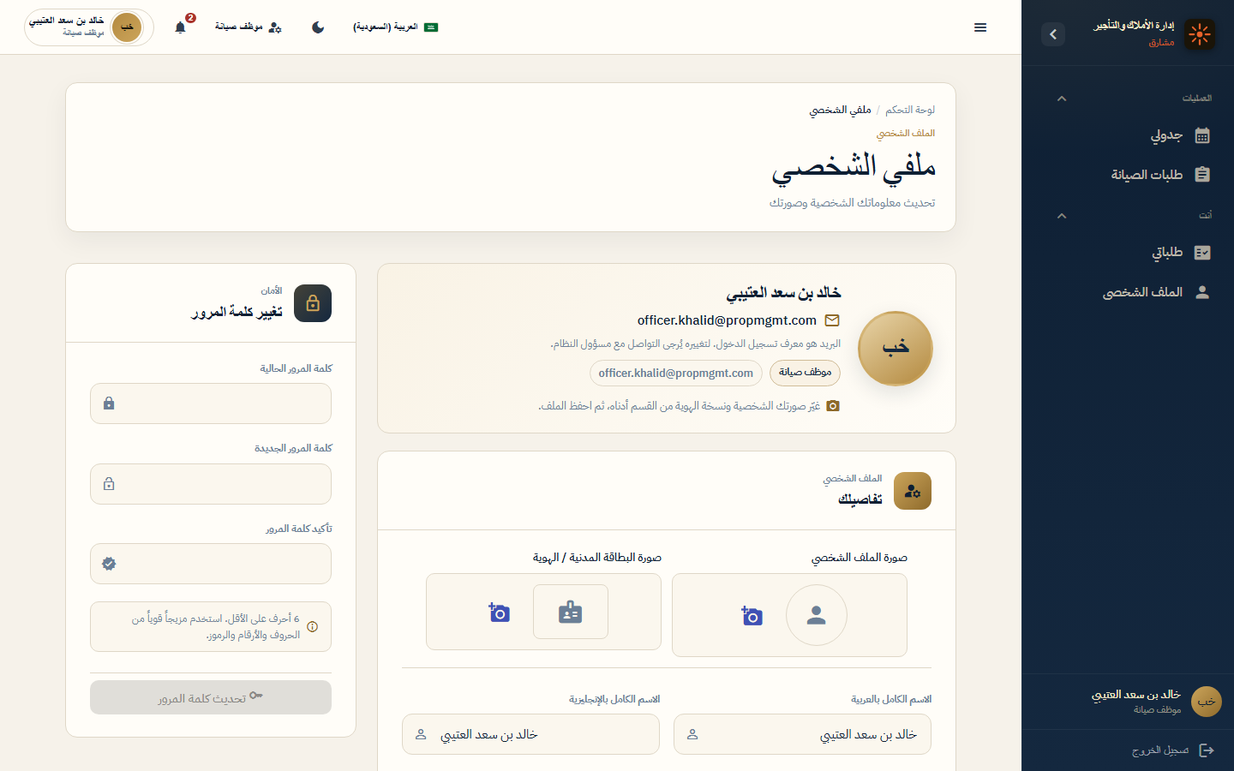

14.4 تفاصيل كشف راتب
النوع: شاشة تفاصيل | المسار: /employee/my-payslips/1
الوصف: تفاصيل الراتب الشهري.
الدور في الأعمال: خدمة ذاتية.
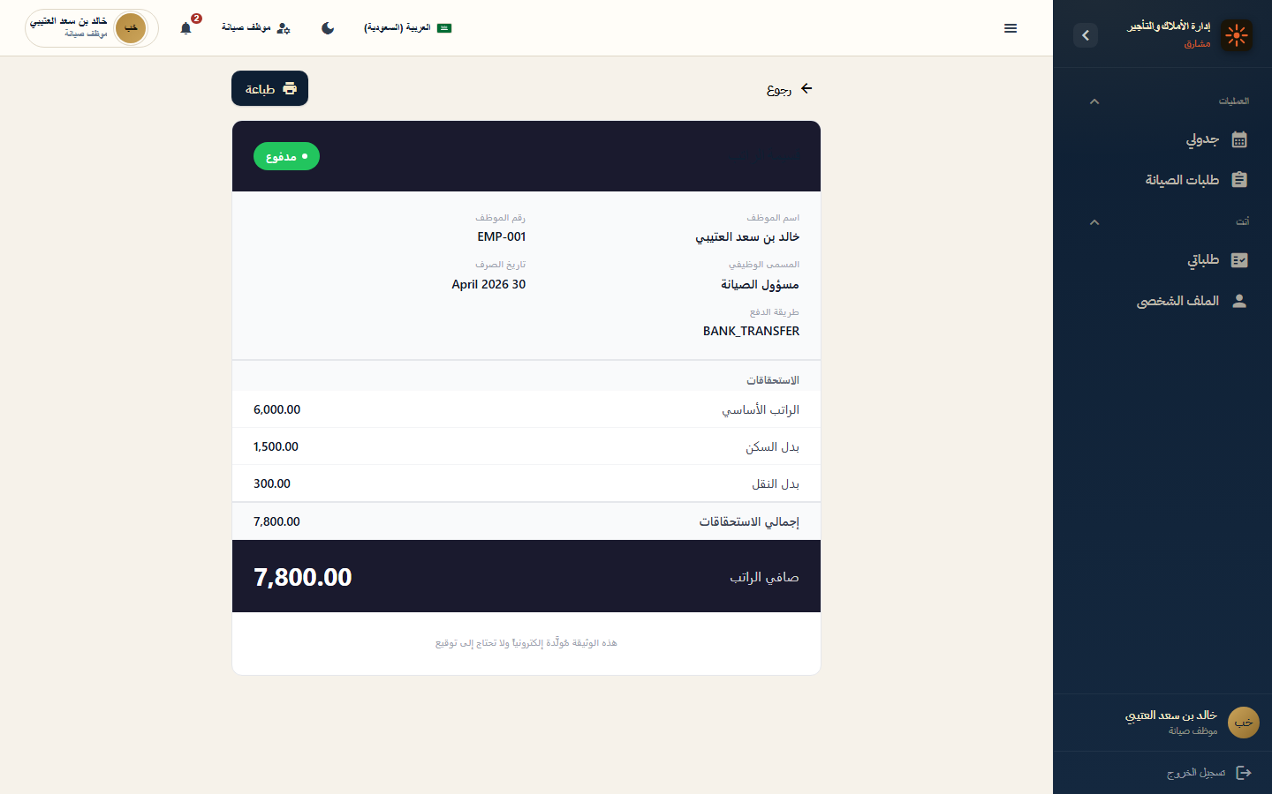

15. النماذج

15.1 إضافة عقار
النوع: نموذج / حوار
الوصف: نموذج إنشاء عقار جديد.
الدور في الأعمال: توسيع المحفظة العقارية.
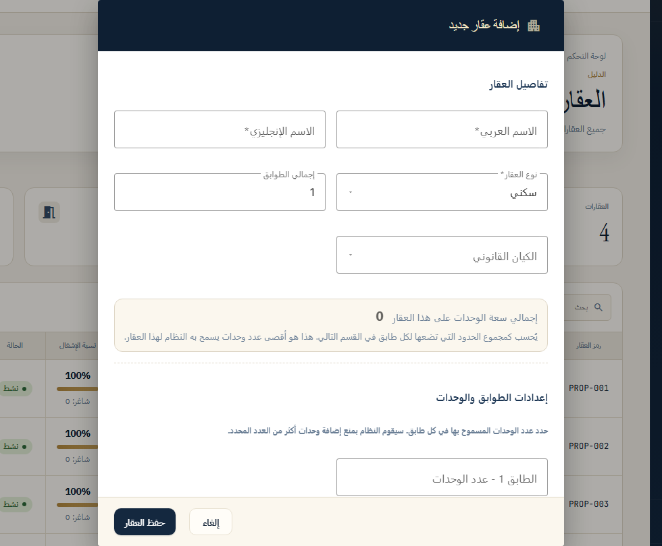

15.2 عرض تفاصيل عقار
النوع: نموذج / حوار
الوصف: عرض بيانات العقار والمرفقات.
الدور في الأعمال: مراجعة دون تعديل.
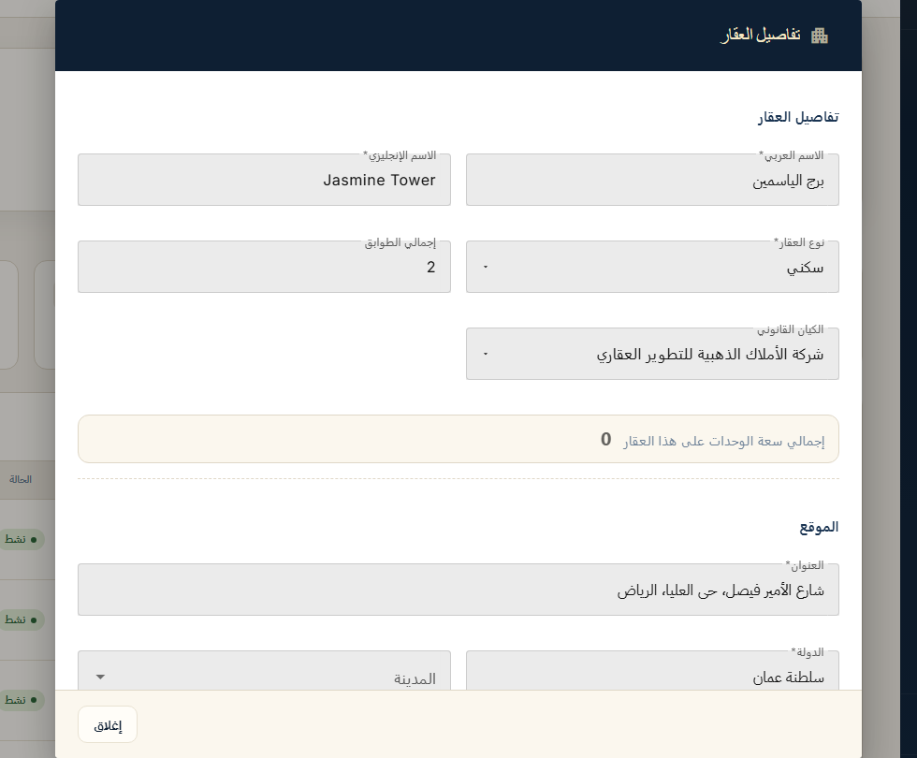

15.3 تعديل عقار
النوع: نموذج / حوار
الوصف: تعديل بيانات العقار والطوابق.
الدور في الأعمال: تحديث سجل الأصل.
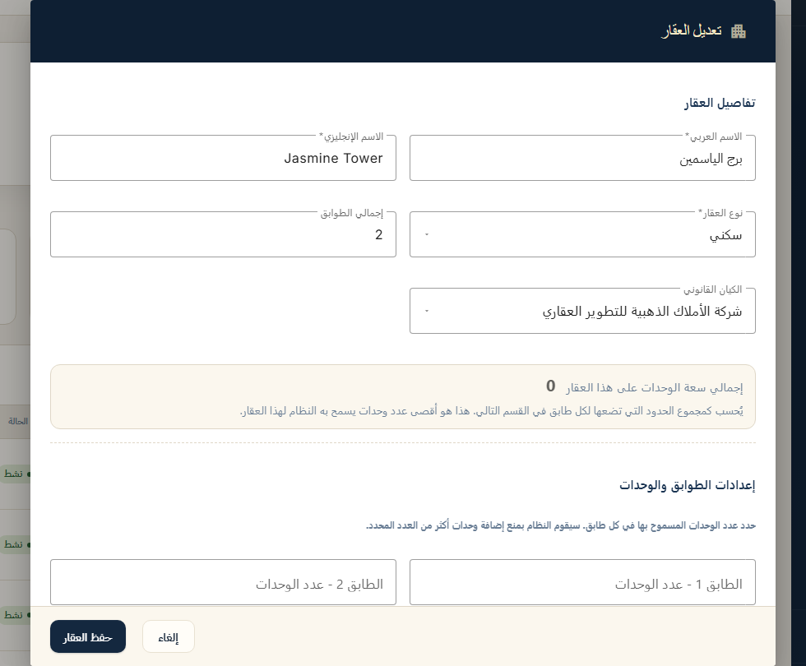

15.4 إضافة وحدة
النوع: نموذج / حوار
الوصف: إنشاء وحدة ضمن عقار.
الدور في الأعمال: توسيع الوحدات القابلة للتأجير.
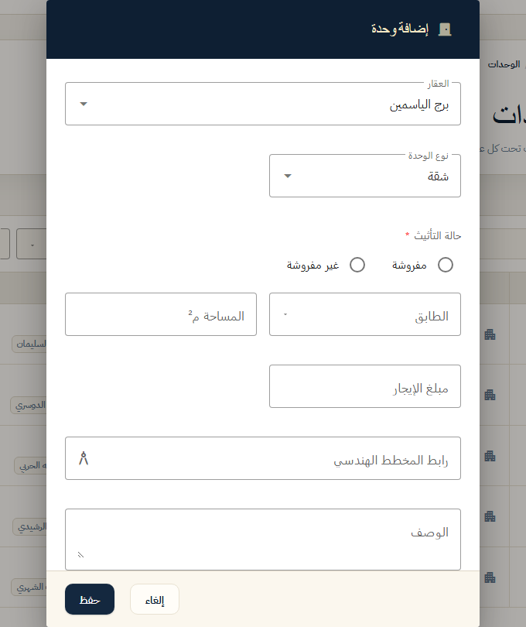

15.5 إضافة مستأجر
النوع: نموذج / حوار
الوصف: تسجيل مستأجر وربطه بوحدة.
الدور في الأعمال: بدء دورة التأجير.
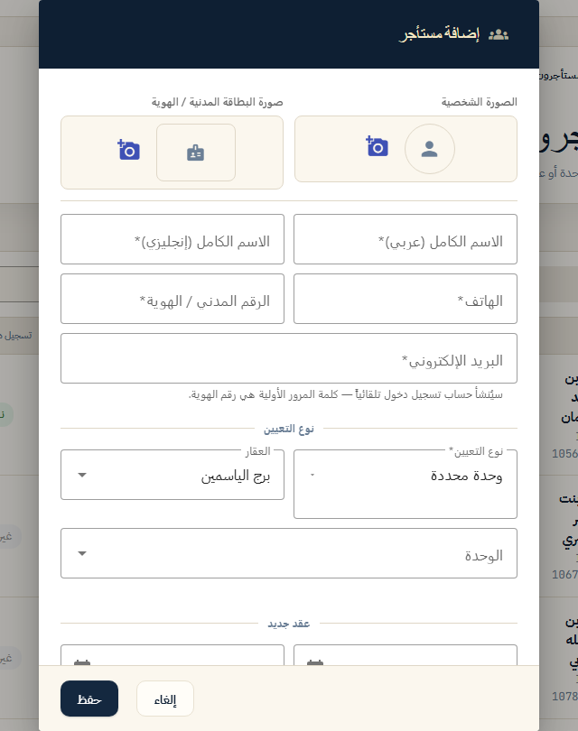

15.6 إضافة مالك
النوع: نموذج / حوار
الوصف: تسجيل مالك عقار.
الدور في الأعمال: ربط الملكية بالنظام.
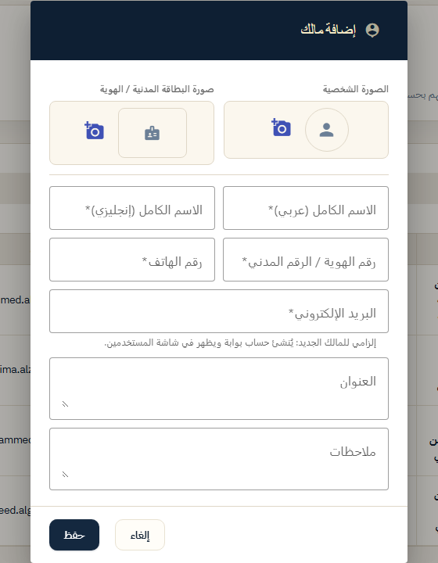

15.7 إضافة شركة مقاول
النوع: نموذج / حوار
الوصف: تسجيل شركة صيانة خارجية.
الدور في الأعمال: توسيع شبكة الموردين.
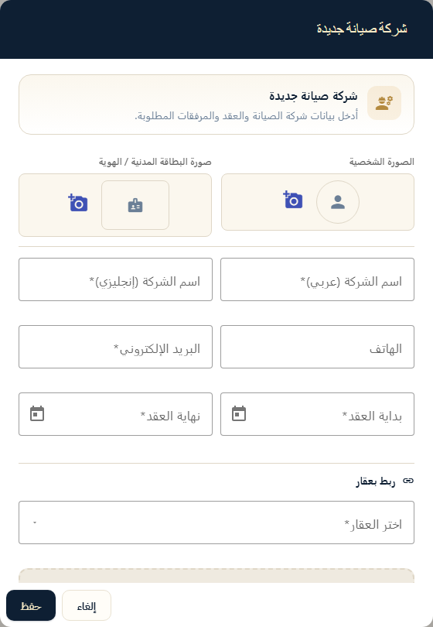

15.8 إضافة كيان قانوني
النوع: نموذج / حوار
الوصف: تسجيل شركة مالكة.
الدور في الأعمال: تعدد الكيانات.
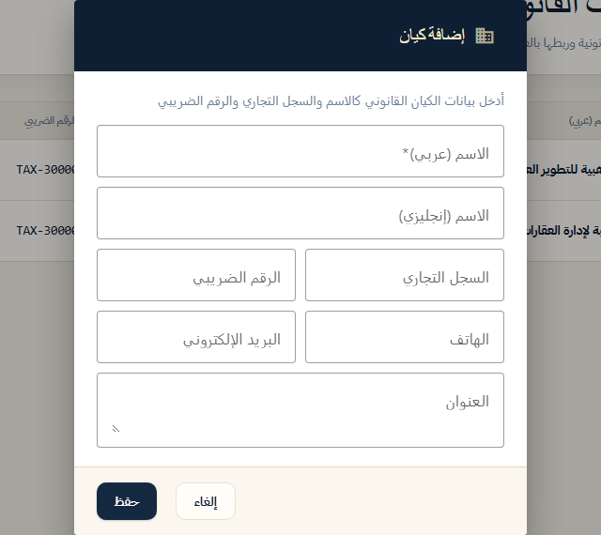

15.9 إضافة صنف مخزون
النوع: نموذج / حوار
الوصف: تعريف صنف وكمية.
الدور في الأعمال: ضبط المخزون.
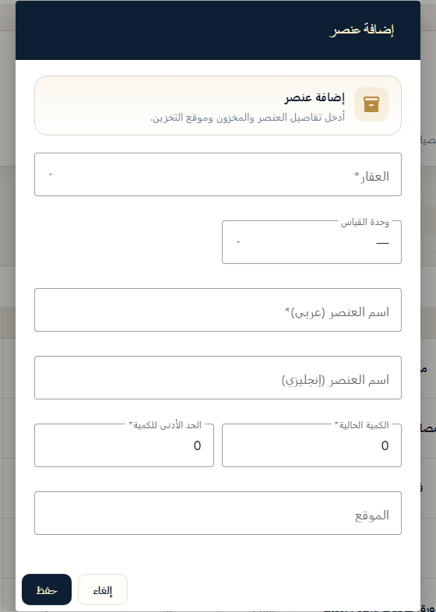

15.10 إنشاء عقد (اختيار النوع)
النوع: نموذج / حوار
الوصف: اختيار عقد إيجار أو صيانة.
الدور في الأعمال: بدء التعاقد.
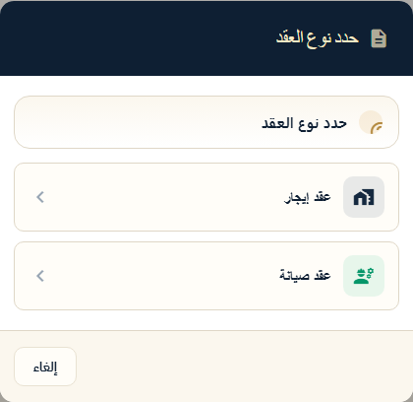

15.11 إضافة مصروف
النوع: نموذج / حوار
الوصف: تسجيل مصروف تشغيلي.
الدور في الأعمال: توثيق التكاليف.
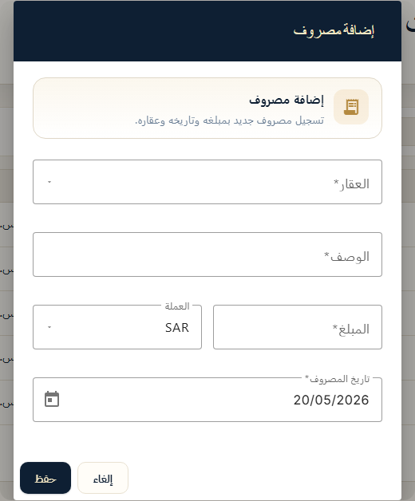

15.12 إضافة إيراد
النوع: نموذج / حوار
الوصف: تسجيل إيراد.
الدور في الأعمال: توثيق الدخل.
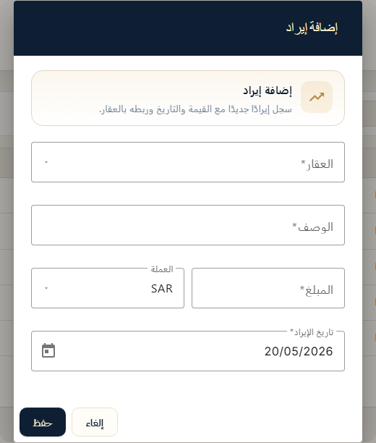

15.13 إضافة موظف
النوع: نموذج / حوار
الوصف: تسجيل موظف جديد.
الدور في الأعمال: توسيع الفريق.
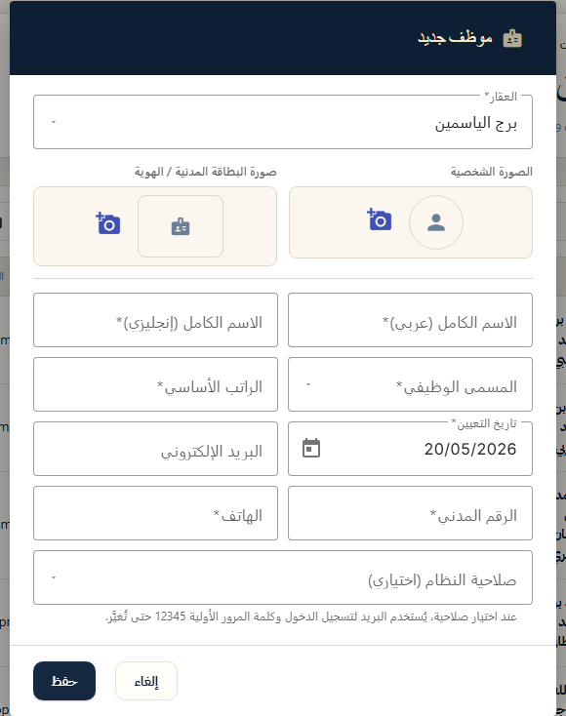

15.14 طلب إجازة
النوع: نموذج / حوار
الوصف: تقديم طلب إجازة.
الدور في الأعمال: إدارة الحضور.
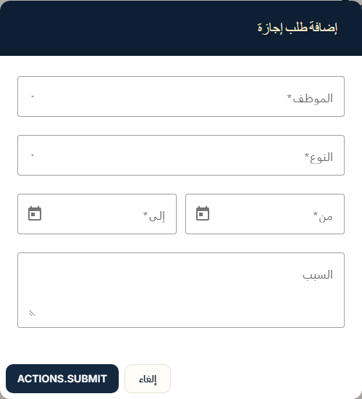

15.15 إضافة مستخدم
النوع: نموذج / حوار
الوصف: إنشاء حساب مستخدم وتعيين دور.
الدور في الأعمال: إدارة الهوية.
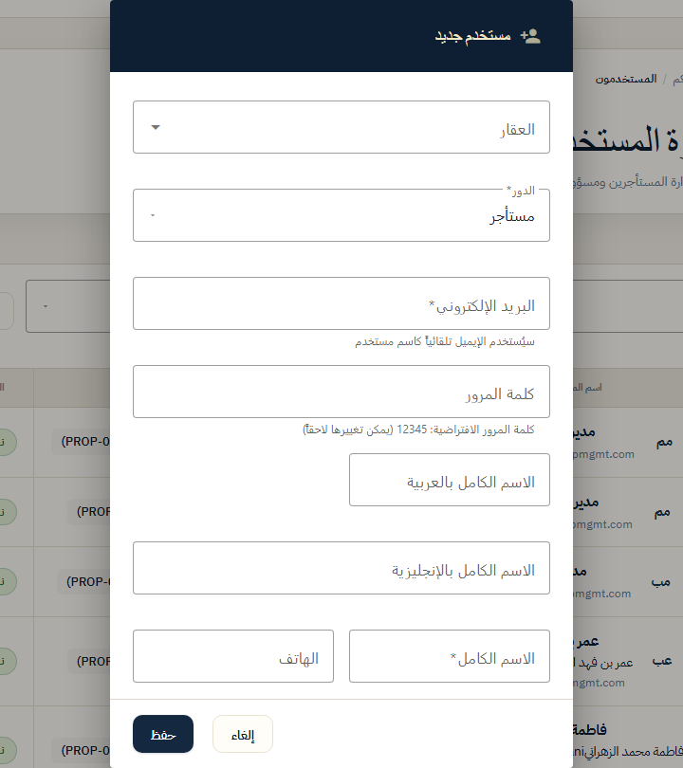

ملحق — شاشات لم تُلتقط
• قالب عقد (skip: locator.waitFor: Timeout 12000ms exceeded.
Call log:
- waiting for locator('mat-dialog-container, .mat-mdc-dialog-container, .cdk-overlay-pane mat-dialog-container').first() to be visible
)

